Карпатський національний університет імені Василя Стефаника
Факультет психології
Кафедра соціальної психології
На правах рукопису

МАГІСТЕРСЬКА РОБОТА
на здобуття другого (магістерського) рівня вищої освіти
на тему:

«Вплив мотивації досягнення на психологічну стійкість
студентів медичного коледжу»

Виконала: студентка магістратури, група ПСзм-22
Спеціальності С4 «Психологія»
ОП «Психологія»
Мацевко Надія Романівна
Керівник: кандидат психологічних наук, доцент
Федоришин Галина Миколаївна
Рецензент: кандидат психологічних наук, доцент
Чуйко Оксана Миколаївна

Івано-Франківськ – 2025 р.
ЗМІСТ
ВСТУП........................................................................................................................3
РОЗДІЛ І. ТЕОРЕТИКО-МЕТОДОЛОГІЧНИЙ АНАЛІЗ МОТИВАЦІЇ ДОСЯГНЕННЯ ТА ПСИХОЛОГІЧНОЇ СТІЙКОСТІ СТУДЕНТІВ МЕДИЧНОГО КОЛЕДЖУ……………………………………………………….9
1.1. Мотивація досягнення як психологічний феномен .........................................9
1.2. Психологічна стійкість та її складові ..............................................................11
1.3. Взаємозв’язок мотивації досягнення та психологічної стійкості
у студентів медичного коледжу ..............................................................................13
Висновки до першого розділу .................................................................................15
РОЗДІЛ ІІ. ЕМПІРИЧНЕ ДОСЛІДЖЕННЯ ВПЛИВУ МОТИВАЦІЇ ДОСЯГНЕННЯ НА ПСИХОЛОГІЧНУ СТІЙКІСТЬ СТУДЕНТІВ………18
2.1. Методичне забезпечення та процедура емпіричного дослідження ..............18

2.2. Процедура та хід дослідження………………………………………………..21

2.3 Результати дослідження ....................................................................................23
Висновки до другого розділу ...................................................................................31
РОЗДІЛ ІІІ. РЕКОМЕНДАЦІЇ ТА ПСИХОЛОГІЧНІ ЗАХОДИ ПІДВИЩЕННЯ МОТИВАЦІЇ ДОСЯГНЕННЯ ТА ПСИХОЛОГІЧНОЇ СТІЙКОСТІ ……………………………………………………………………….33
3.1. Програма психологічного супроводу студентів .............................................33
3.2. Рекомендації щодо підвищення мотивації та психологічної стійкості.........40
3.3. Програма тренінгу “Емоційна регуляція”…………………………...……….43
Висновки до третього розділу ..................................................................................50
ВИСНОВКИ .............................................................................................................51
СПИСОК ВИКОРИСТАНИХ ДЖЕРЕЛ ............................................................54
ДОДАТКИ ................................................................................................................56

ВСТУП
Актуальність проблеми. Навчання у медичних коледжах є високонавантаженим та складним процесом, що вимагає від студентів не лише знань та практичних навичок, а й розвитку психологічних ресурсів, здатності адаптуватися до стресових ситуацій та зберігати внутрішню мотивацію. Одним із ключових факторів успішності навчальної діяльності є мотивація досягнення – прагнення ставити перед собою цілі та активно їх досягати, отримуючи задоволення від успіху і мінімізуючи наслідки невдач. Водночас важливою умовою ефективної адаптації до навчальних і життєвих труднощів є психологічна стійкість (hardiness), яка включає залученість, контроль та прийняття виклику. Вона забезпечує здатність зберігати ефективність і самовпевненість у стресових ситуаціях (Мадді, 2002).
Для студентів медичного коледжу ці чинники набувають особливої значущості. Складні навчальні програми, велике навантаження, відповідальність під час практичних занять і симуляцій роботи з пацієнтами потребують високого рівня мотивації та стійкості. Вивчення взаємозв’язку між мотивацією досягнення та психологічною стійкістю дозволяє розробити ефективні заходи психологічного супроводу та підтримки студентів, підвищити їхню навчальну успішність та психоемоційний стан.
Аналіз останніх досліджень. Проблема мотивації досягнення була вперше виділена Г. Мюрреєм і досліджена Д. МакКлелландом, Дж. Аткинсоном та Х. Хекхаузеном. Мотивація досягнення визначає прагнення особистості встановлювати високі цілі, планувати свою діяльність, долати труднощі та контролювати результати. Вона формується під впливом індивідуальних особливостей, виховання та соціального середовища.
Мадді (2002) підкреслює, що психологічна стійкість складається з трьох компонентів:
- Залученість – активна участь у навчальній діяльності та бажання вирішувати складні завдання.
- Контроль – переконання в здатності впливати на події та результати.
- Прийняття виклику – готовність сприймати труднощі як можливість розвитку.
Дослідження показують, що високий рівень мотивації досягнення сприяє розвитку компонентів психологічної стійкості. Студенти, які активно прагнуть досягати цілей, частіше демонструють залученість, здатність контролювати навчальний процес та приймати нові виклики, що позитивно впливає на їхню адаптацію до навчальних і життєвих стресів.
В Україні мотивацію та психологічну стійкість студентів досліджували Л. Карамушка, Л. Орбан-Лембрик та інші, звертаючи увагу на взаємозв’язок цих факторів із навчальною успішністю, саморегуляцією та психоемоційним станом. Однак комплексні дослідження, які б одночасно вивчали мотивацію досягнення та психологічну стійкість студентів медичного коледжу, залишаються недостатньо розробленими.

Об’єкт дослідження. Об’єктом дослідження є психологічна стійкість студентів медичного коледжу, яка проявляється у процесі навчальної діяльності, професійного становлення та подолання стресових ситуацій. У контексті даної роботи об’єкт охоплює систему внутрішніх ресурсів студента, його адаптаційні можливості, мотиваційну сферу та здатність до збереження ефективного функціонування в умовах підвищених навчальних та емоційних навантажень.

Предмет дослідження. Предметом дослідження є взаємозв’язок між мотивацією досягнення та психологічною стійкістю студентів медичного коледжу, а також особливості впливу рівня мотивації на стійкість до стресу, здатність до саморегуляції, збереження продуктивності та адаптивності в умовах інтенсивного навчального процесу. Предмет включає аналіз структурних компонентів мотивації досягнення, механізмів формування психологічної стійкості та закономірностей їх взаємодії.

Мета дослідження. Метою дослідження є всебічний аналіз та емпіричне вивчення впливу мотивації досягнення на рівень психологічної стійкості студентів медичного коледжу, а також визначення того, яким чином різні рівні мотиваційних орієнтацій (низький, середній, високий) пов’язані з умінням студентів протистояти труднощам, долати стресові ситуації, підтримувати внутрішню рівновагу та ефективну поведінку в умовах навчального та емоційного навантаження.
Мета також включає:
- виявлення психологічних чинників, що посилюють або послаблюють стійкість студентів;
- визначення ролі мотиваційних установок у формуванні адаптивних стратегій поведінки;
- побудову моделі взаємозв’язку між мотиваційними характеристиками та психологічною стійкістю;
- розробку практичних рекомендацій щодо підвищення мотивації досягнення і зміцнення стійкості у студентської молоді медичного профілю.
Завдання дослідження:
1. Зібрати та проаналізувати інформацію з наукових джерел про те, що таке мотивація досягнення, як вона формується та чому є важливою для студентів.
2. Розглянути поняття психологічної стійкості, з’ясувати, що впливає на її розвиток, які її основні компоненти та як вона проявляється у молоді, що навчається в медичному коледжі.
3. Здійснити емпіричне дослідження впливу мотивації досягнення на психологічну стійкість студентів медичного коледжу.
4. Розробити психологічні заходи підвищення мотивації досягнення та психологічної стійкості

Методи дослідження. Для досягнення мети та виконання завдань дослідження використовувався комплекс взаємодоповнюючих методів, які дозволили глибоко та всебічно розглянути взаємозв’язок мотивації досягнення та психологічної стійкості студентів медичного коледжу.

1. Теоретичні методи
- Аналіз наукової літератури – вивчення праць українських і зарубіжних авторів, які досліджують мотивацію досягнення, психологічну стійкість, адаптаційні процеси студентів і особливості професійної підготовки медичних фахівців.
Це дозволило сформувати понятійно-термінологічну базу та краще зрозуміти ключові психологічні механізми.
- Синтез і узагальнення – об’єднання різних теоретичних підходів у цілісне бачення природи мотивації та стійкості, виділення їх спільних та відмінних рис.
- Порівняння психологічних концепцій – зіставлення підходів А. Елерса, Д. МакКлелланда, С. Мадді, Р. Коннора та інших для кращого обґрунтування вибору методик та побудови моделі дослідження.

2. Емпіричні методи
- Опитувальник мотивації досягнення А. Елерса
Методика дозволяє визначити три ключові компоненти: ініціативність, цілеспрямованість, прагнення до розвитку. Обрана тому, що добре підходить для студентської вибірки та дає чітке уявлення про силу і напрям мотивації.
- Тест “Психологічна стійкість” С. Мадді
Досліджує три центральні компоненти стійкості: залученість, контроль, прийняття виклику.
Ці показники важливі для розуміння того, як студенти реагують на труднощі, навантаження та невизначеність у навчальному процесі.
- Кореляційний аналіз
Використовувався для визначення сили та напряму взаємозв’язку між рівнем мотивації досягнення та рівнем психологічної стійкості.
- Описова статистика
Застосовувалась для узагальнення даних, побудови діаграм, визначення середніх значень, варіативності тощо.

3. Інтерпретаційні методи
Якісний аналіз результатів дозволив побачити не тільки цифри, але й психологічні закономірності, особливості та тенденції поведінкових проявів студентів.

Гіпотеза дослідження. Гіпотеза полягає в тому, що чим вищий рівень мотивації досягнення у студентів медичного коледжу, тим вищим є їхній рівень психологічної стійкості.
Тобто студенти, які мають виражену внутрішню потребу досягати успіху, легше долають труднощі, краще адаптуються до навчальних та емоційних навантажень, мають вищу здатність контролювати свої дії та сприймати виклики як можливості.
Також припускається, що:
- низька мотивація досягнення пов’язана з більшою вразливістю до стресу та меншою психологічною стійкістю;
- середня мотивація супроводжується нестійкою або непослідовною опірністю труднощам;
- висока мотивація досягнення часто поєднується з активними копінг-стратегіями, впевненістю, наполегливістю і більшою стійкістю.

Наукова новизна дослідження
У роботі представлено новий, цілісний погляд на взаємодію мотивації досягнення та психологічної стійкості студентів медичного коледжу. Новизна полягає в тому, що:
- Вперше на конкретній вибірці студентів медичного коледжу досліджено комбінацію: мотивації досягнення за А. Елерсом та стійкості за С. Мадді.
- Показано специфіку формування психологічної стійкості саме у майбутніх медичних фахівців, які працюють в умовах підвищеного стресу, відповідальності та інформаційних навантажень.
- Виявлено особливі закономірності взаємозв’язку мотиваційних установок та стійкості, які не описані в попередніх дослідженнях саме для медичних студентів.
- Створено узагальнену модель взаємодії між мотивацією та стійкістю, яка може бути використана як основа для подальших досліджень чи практичних програм.
- Запропоновано практичні рекомендації, спрямовані на розвиток внутрішньої мотивації й підсилення психологічної стійкості.

Теоретичне значення дослідження
- Розширює наукове уявлення про роль мотивації досягнення в розвитку психологічної стійкості молоді.
- Поглиблює теоретичну базу психології освіти, зокрема в частині, що стосується студентів медичного профілю.
- Вносить вклад у вивчення адаптаційних процесів майбутніх медичних працівників.
- Систематизує й поєднує підходи А. Елерса та С. Мадді у межах єдиної дослідницької моделі.

Практичне значення дослідження
- Результати можна використовувати практичним психологам медичних закладів освіти для:
  - корекції мотиваційних установок студентів;
  - підвищення їхньої стресостійкості;
  - профілактики емоційного вигорання.
- Матеріали придатні для створення тренінгів і програм розвитку мотивації досягнення.
- Отримані дані можуть допомогти викладачам у плануванні навчального процесу з урахуванням психологічних ресурсів студентів.
- Студенти можуть використовувати результати дослідження для саморозвитку, самодіагностики та покращення власних стратегій подолання труднощів.

РОЗДІЛ І.

ТЕОРЕТИКО-МЕТОДОЛОГІЧНИЙ АНАЛІЗ МОТИВАЦІЇ ДОСЯГНЕННЯ ТА ПСИХОЛОГІЧНОЇ СТІЙКОСТІ СТУДЕНТІВ МЕДИЧНОГО КОЛЕДЖУ

1.1. Мотивація досягнення як психологічний феномен
Мотивація досягнення є одним із ключових психологічних феноменів, що визначає поведінку людини в умовах навчання, праці та особистісного розвитку. Вона виступає як внутрішній рушій, що стимулює людину ставити перед собою цілі, долати труднощі та прагнути до успіху. У психолого-педагогічній літературі мотивація досягнення розглядається як складне явище, що включає когнітивні, емоційні та поведінкові компоненти, інтегровані у систему цінностей, потреб та прагнень особистості.
Ключові аспекти мотивації досягнення:
- Цілепокладання та амбіційність – здатність людини формулювати конкретні цілі, визначати пріоритети, планувати дії та спрямовувати свої ресурси на досягнення результату. Студенти з високим рівнем мотивації досягнення прагнуть обирати завдання середньої або високої складності, що стимулює розвиток їхніх навичок і компетенцій.
- Ініціативність і самостійність – активна позиція у навчальному процесі, готовність пропонувати власні рішення, брати на себе відповідальність за результати та активно шукати шляхи вирішення проблем.
- Перешкоди та ризики – людина з високою мотивацією досягнення не уникає труднощів, а навпаки, розглядає їх як виклик для вдосконалення. Вміння адекватно оцінювати ризики та приймати відповідальні рішення є важливою характеристикою цього феномену.
- Внутрішня активність і самоорганізація – мотивація досягнення передбачає активне планування власної діяльності, контроль прогресу та оцінку результатів. Особи з високою мотивацією регулярно аналізують власні досягнення і коригують стратегію дій для підвищення ефективності.
З психологічної точки зору мотивація досягнення включає не лише прагнення до успіху, а й сприйняття невдачі як джерела навчання і розвитку. Тобто, негативний досвід не демотивує, а слугує стимулом для пошуку нових рішень та стратегій. Це особливо важливо у студентів медичного коледжу, адже їхня професійна підготовка потребує постійного вдосконалення знань, навичок та вміння працювати в умовах високого навантаження і стресу.
Теоретичні підходи до мотивації досягнення:
- Класична теорія Д. МакКлелланда виділяє три основні мотиви: досягнення, влада та афіліація. Мотивація досягнення спрямована на бажання досягти високих результатів і перевершити середній рівень успіху.
- Теорія очікування В. Врума підкреслює, що мотивація формується на основі очікувань результату та віри у власну здатність досягти його. Студент мотивований досягати успіху тоді, коли він переконаний у власних ресурсах і ефективності своїх дій.
- Мотиваційні підходи сучасних дослідників підкреслюють важливість самомотивації, коли стимул досягнення виникає внутрішньо, через особисте бажання розвитку, а не лише через зовнішні винагороди або оцінки.
У студентів медичного коледжу мотивація досягнення проявляється через прагнення освоїти складні клінічні навички, успішно скласти іспити та застосувати знання на практиці. Вона є рушійною силою для систематичного навчання, самоперевірки та оцінки власного прогресу. Студенти з високим рівнем мотивації досягнення зазвичай демонструють активну позицію у навчальному процесі, ініціативність у роботі з однокурсниками та високий рівень залученості у практичні та лабораторні заняття.
Мотивація досягнення також взаємопов’язана з емоційною сферою: вона підвищує самооцінку, впевненість у власних силах, сприяє формуванню оптимістичного погляду на майбутнє та готовності долати стресові ситуації. Особливо це важливо для майбутніх медичних працівників, адже професія передбачає високі навантаження, швидке прийняття рішень і відповідальність за життя та здоров’я людей.
Таким чином, мотивація досягнення є комплексним психічним феноменом, що включає когнітивні, емоційні та поведінкові компоненти, формує активну, цілеспрямовану особистість та виступає ключовим фактором розвитку психологічної стійкості. У студентів медичного коледжу вона визначає ефективність навчання, здатність до професійного саморозвитку та адаптацію до складних умов сучасної освіти та практичної діяльності.
Висновок підпункту 1.1: мотивація досягнення є фундаментальною складовою особистісного розвитку студента, яка формує цілеспрямовану поведінку, активність у навчанні та готовність до подолання труднощів. Підвищення рівня мотивації досягнення сприяє формуванню психологічної стійкості, що є критично важливим для майбутніх медичних спеціалістів.

1.2. Психологічна стійкість (hardiness) та її складові
Психологічна стійкість, або hardiness, є одним із ключових факторів адаптивності особистості в умовах стресу, невизначеності та високих вимог навчання чи професійної діяльності. Вона визначає здатність людини ефективно протистояти психологічному напруженню, долати труднощі та зберігати внутрішню рівновагу у складних життєвих обставинах.
Поняття psychological hardiness було запропоноване С. Кобасса (Salvatore Kobasa) і розвинене К. Мадді (Suzanne Maddi) в рамках досліджень стресостійкості та адаптивності. Воно описує особистісну якість, що дозволяє не просто виживати у стресових ситуаціях, а й використовувати труднощі як джерело розвитку, зростання та особистісного самовдосконалення.

Основні компоненти психологічної стійкості
- Залученість - психологічна готовність людини активно включатися у діяльність, переживати і осмислювати власний досвід, брати відповідальність за події у своєму житті. Вона відображає ступінь емоційної та когнітивної включеності у власні дії, що дозволяє ефективно справлятися зі стресовими ситуаціями.
- Контроль
Контроль відображає переконання особистості в тому, що вона здатна впливати на події свого життя та результати своєї діяльності. Студенти з високим рівнем контролю не відчувають себе пасивними спостерігачами, а активно формують обставини, що впливають на досягнення успіху. Вони розробляють плани, прогнозують наслідки, ухвалюють обґрунтовані рішення та відчувають відповідальність за свої дії. Відчуття контролю зменшує рівень тривоги та стресу, стимулюючи активне подолання труднощів.
- Виклик
Виклик є компонентом, що визначає сприйняття труднощів та змін як можливості для розвитку, а не як загрози. Студенти, які високо оцінюють складність завдань як виклик, зазвичай демонструють готовність експериментувати, пробувати нові методи навчання та розвивати критичне мислення. Вони сприймають невдачі не як особисту поразку, а як джерело навчання та досвіду, що сприяє формуванню професійної майстерності та психологічної стійкості.

Психологічна стійкість та її вплив на навчальну діяльність
Психологічна стійкість студентів медичного коледжу має особливе значення через специфіку їхньої підготовки, що включає високі навантаження, відповідальність за практичні дії та необхідність швидкого реагування у клінічних ситуаціях. Студенти з високим рівнем стійкості:
- краще справляються з навчальним стресом;
- легше адаптуються до нових завдань і змін у навчальному процесі;
- демонструють менший рівень емоційного вигорання;
- швидше відновлюють психологічну рівновагу після невдач;
- ефективніше взаємодіють із колективом і викладачами.

Взаємозв’язок психологічної стійкості з мотивацією досягнення
Мотивація досягнення і психологічна стійкість тісно взаємопов’язані. Високий рівень мотивації досягнення сприяє формуванню впевненості у власних силах, плануванню дій і здатності долати труднощі. Водночас психологічна стійкість забезпечує ресурс для підтримки мотивації, особливо у стресових або складних ситуаціях. Студенти, які одночасно володіють високим рівнем мотивації досягнення та психологічної стійкості, демонструють:
- стійке прагнення до професійного самовдосконалення;
- ефективне використання навчальних та практичних ресурсів;
- активну самопідготовку та самоаналіз результатів;
- здатність перетворювати невдачі на навчальний досвід;
- готовність підтримувати позитивну комунікацію в групі та взаємодіяти з колегами.
Таким чином, психологічна стійкість виступає своєрідним «психологічним каркасом», що підтримує мотивацію досягнення, формує впевненість у власних силах і забезпечує адаптацію до складних навчальних та професійних умов.
Психологічна стійкість є комплексною характеристикою особистості, що включає відданість, контроль та сприйняття змін як виклику. Вона формує здатність ефективно долати стресові ситуації, підтримує високий рівень мотивації досягнення та сприяє успішній адаптації студентів медичного коледжу до навчальних і професійних завдань. Підвищення психологічної стійкості є важливою умовою формування саморегуляції, самомотивації та професійної компетентності майбутніх медичних спеціалістів.

1.3. Взаємозв’язок мотивації досягнення та психологічної стійкості у студентів медичного коледжу
Мотивація досягнення та психологічна стійкість у студентів є тісно пов’язаними психологічними феноменами, які впливають на успішність навчання, ефективність професійної підготовки та загальний розвиток особистості. Мотивація досягнення — це сукупність внутрішніх і зовнішніх стимулів, які спонукають особистість до постановки цілей, активних дій для їх досягнення та самореалізації. Психологічна стійкість, у свою чергу, визначається як здатність ефективно справлятися з стресом, адаптуватися до складних умов навчання і підтримувати емоційну рівновагу під час виконання навчальних або практичних завдань.
У студентів медичного коледжу мотивація досягнення проявляється через такі ключові компоненти:
- Ініціативність – готовність пропонувати власні ідеї та брати на себе відповідальність за виконання завдань.
- Цілеспрямованість – уміння ставити реалістичні, але водночас складні цілі, планувати дії для їх досягнення та контролювати процес виконання.
- Прагнення до розвитку – бажання набувати нові знання, вдосконалювати професійні навички та підвищувати свій потенціал.
Психологічна стійкість у студентів формується через здатність регулювати емоції, концентрувати увагу на завданні, зберігати позитивне ставлення до навчального процесу навіть у стресових ситуаціях, а також через віру у власні ресурси для подолання труднощів. Основні компоненти психологічної стійкості:
- Залученість – активне включення у навчальний процес та відчуття власної значущості у діяльності.
- Контроль – усвідомлення власного впливу на події та здатність приймати відповідальні рішення.
- Виклик – готовність сприймати складні ситуації як можливість для розвитку, а не як загрозу.
Емпіричні дані, отримані під час нашого дослідження з використанням методик опитування мотивації досягнення (15 питань) та психологічної стійкості (15 питань), свідчать про існування прямого взаємозв’язку між цими двома феноменами. Студенти, які демонструють високий рівень мотивації досягнення, зазвичай мають також високий рівень психологічної стійкості. Вони легше адаптуються до змін, активно шукають нові шляхи вирішення завдань, менше схильні до емоційного вигорання та більш впевнені у власних можливостях.
Важливим аспектом є те, що мотиваційні фактори можуть слугувати активаторами психологічної стійкості. Наприклад, коли студент свідомо ставить перед собою досяжну, але складну мету, його залученість і контроль підвищуються, що створює внутрішню психологічну опору перед труднощами. Аналіз демотивуючих факторів (страх, сумніви у власних силах, лінь) показав, що їх наявність знижує рівень психологічної стійкості та перешкоджає ефективному навчальному процесу.
Особливістю студентів медичного коледжу є те, що навчальна діяльність потребує одночасної мобілізації як когнітивних ресурсів (знання, логіка, аналіз), так і емоційних ресурсів (співпереживання, стресостійкість, саморегуляція). У таких умовах висока мотивація досягнення стає ключовим фактором підтримки стійкості: вона допомагає концентруватися на результаті, долати внутрішні перепони та підтримує емоційну рівновагу навіть при значних навантаженнях.
Таким чином, взаємозв’язок мотивації досягнення та психологічної стійкості є біполярним і взаємопідсилювальним: висока мотивація сприяє розвитку стійкості, а наявність психологічної стійкості підтримує та підкріплює мотивацію. Це означає, що формування та підтримка мотивації досягнення є невід’ємною складовою психологічної підготовки студентів, особливо у медичних спеціальностях, де від стійкості і впевненості у власних силах залежить не лише успішність навчання, а й майбутня професійна ефективність та здатність до адекватної реакції у стресових клінічних ситуаціях.
Висновок: психологічна стійкість студентів медичного коледжу безпосередньо залежить від рівня мотивації досягнення. Розвиток ініціативності, цілеспрямованості та прагнення до розвитку підвищує здатність студентів долати стрес, адекватно реагувати на виклики навчального процесу та зберігати емоційний баланс. У свою чергу, високий рівень психологічної стійкості дозволяє підтримувати мотивацію, створюючи позитивне замкнене коло, яке стимулює особистісний та професійний розвиток.

Висновки до першого розділу
Проведений теоретичний аналіз дозволяє сформувати комплексне розуміння психологічних основ мотивації досягнення та психологічної стійкості у студентів медичного коледжу. Мотивація досягнення розглядається як складний психологічний феномен, що поєднує внутрішні мотиви особистості, прагнення до самореалізації та здатність активно долати труднощі на шляху до поставлених цілей. Теоретичні дослідження показують, що високий рівень мотивації досягнення не лише стимулює інтелектуальну та практичну активність студентів, але й безпосередньо впливає на їхню здатність до саморегуляції, відповідальність за навчальні результати та готовність до професійного зростання.
Важливо відзначити, що мотивація досягнення включає кілька ключових компонентів: ініціативність, цілеспрямованість, прагнення до розвитку та активне прагнення брати на себе відповідальність за результати своєї діяльності. Кожен із цих компонентів взаємопов’язаний із формуванням позитивних навчальних звичок та високої продуктивності студентів. Підкреслено, що мотивація не є статичною характеристикою, вона змінюється під впливом зовнішніх факторів навчального середовища, соціального контексту, особистісних переконань та власного досвіду успіху чи невдач.
Дослідження психологічної стійкості (hardiness) показує, що вона включає такі структурні складові, як залученість, контроль та сприйняття виклику. Залученість визначає ступінь активної участі студента у навчальному процесі та його здатність бути сфокусованим на завданні, контроль – відчуття впливу на події та власну поведінку, а виклик – сприйняття змін та труднощів як можливостей для розвитку, а не як загроз. У сукупності ці компоненти формують внутрішню стійкість студентів, здатність ефективно справлятися зі стресовими ситуаціями, підтримувати високий рівень мотивації та адаптуватися до динамічних умов навчання в медичному коледжі.
Взаємозв’язок мотивації досягнення та психологічної стійкості проявляється у тому, що високий рівень внутрішньої мотивації стимулює активні дії студентів у складних ситуаціях, підтримує їхнє прагнення до успіху та дозволяє ефективніше мобілізувати внутрішні ресурси. Студенти з розвиненою мотивацією досягнення частіше демонструють високу стресостійкість, гнучкість мислення, здатність до самоконтролю та емоційної регуляції. Навпаки, низький рівень мотивації може призводити до пасивності, уникнення складних завдань та підвищеної тривожності, що безпосередньо знижує психологічну стійкість.
Таким чином, теоретичний аналіз підтверджує необхідність комплексного підходу до формування мотивації та розвитку психологічної стійкості у студентів медичного коледжу. Виявлено, що ці психологічні характеристики не лише взаємопов’язані, але й мають суттєвий практичний потенціал для створення ефективних програм психопрофілактики, тренінгів самомотивації та розвитку адаптивних стратегій поведінки. Знання про природу мотивації досягнення та психологічної стійкості дозволяє викладачам та психологам цілеспрямовано працювати над підвищенням внутрішніх ресурсів студентів, формувати їхню активність, ініціативність та готовність до професійних викликів.
Отже, перший розділ створює науково-теоретичну базу для подальшого емпіричного дослідження, визначає ключові психологічні категорії та параметри, що будуть оцінюватися у студентів, і закладає основу для розробки ефективних заходів підвищення мотивації та стійкості, які будуть реалізовані у другому та третьому розділах магістерської роботи.

РОЗДІЛ ІІ.
ЕМПІРИЧНЕ ДОСЛІДЖЕННЯ ВПЛИВУ МОТИВАЦІЇ ДОСЯГНЕННЯ НА ПСИХОЛОГІЧНУ СТІЙКІСТЬ СТУДЕНТІВ

2.1. Методичне забезпечення та процедура емпіричного дослідження
Для реалізації мети даного дослідження — вивчення впливу мотивації досягнення на психологічну стійкість студенток медичного коледжу — було обрано комплексний емпіричний підхід. Цей підхід передбачав використання стандартизованих методик, що дозволяють не лише оцінити рівень мотивації та психологічної стійкості, а й виявити взаємозв’язок між цими показниками. Вибір методик ґрунтувався на їхній науковій обґрунтованості та актуальності для підліткової та молодіжної аудиторії. У дослідженні брали участь 32 студентки медичного коледжу віком 17–19 років. Всі студентки брали участь одночасно, що забезпечувало однорідність умов проведення та дозволяло мінімізувати вплив зовнішніх факторів на результати опитування.

2.1.1. Опитувальник мотивації досягнення Елерса
Опитувальник Елерса є сучасним психодіагностичним інструментом, призначеним для оцінки рівня мотивації досягнення у студентів та молоді. Основна мета методики — визначити, наскільки особистість здатна ставити перед собою високі цілі та прагнути їх досягнення, долаючи труднощі та внутрішні бар’єри.
Методика охоплює три основні компоненти мотиваційного профілю:
- Ініціативність — відображає здатність студентки проявляти активність у навчанні, самостійно приймати рішення, брати на себе відповідальність за результати діяльності. Високий рівень ініціативності свідчить про активну позицію у навчальному процесі та готовність до самостійного розвитку.
- Цілеспрямованість — характеризує здатність студентки до послідовного та наполегливого руху до поставленої мети, здатність долати перешкоди та труднощі. Цей компонент безпосередньо пов’язаний із здатністю реалізовувати власні потенційні можливості.
- Прагнення до розвитку — показує внутрішню мотивацію постійного вдосконалення знань, умінь та особистісних якостей, готовність до самовдосконалення та навчання протягом усього життя.
Опитувальник містить 15 запитань із закритими формами відповідей, оцінюваними за 5-бальною шкалою (1 — «зовсім не властиво», 5 — «повністю властиво»). Кожне запитання спрямоване на виявлення конкретного аспекту мотивації досягнення, що дозволяє комплексно оцінити мотиваційний профіль студентки.
Процедура проведення опитування:
- Студентки зібралися в спеціально обладнаній аудиторії, де забезпечувалася тиша та комфортні умови для виконання завдань.
- Дослідник роз’яснив мету опитування, наголосив на конфіденційності відповідей та добровільності участі.
- Кожна студентка отримала індивідуальний бланк опитувальника та могла заповнювати його у власному темпі.
- Після завершення опитування студентки мали можливість коротко висловити свої думки або коментарі щодо запитань, що дозволяло врахувати суб’єктивні відчуття при подальшому аналізі результатів.

2.1.2. Методика психологічної стійкості Маддіна
Психологічна стійкість (hardiness) є ключовим фактором ефективного подолання стресових ситуацій та підтримки емоційного благополуччя у навчанні. Для оцінки цього показника використовувалася методика Маддіна, яка дозволяє комплексно визначити рівень стійкості та її основні компоненти:
- Залученість (Commitment) — свідчить про готовність студентки активно брати участь у навчальному процесі, відчувати смисл і значущість виконуваних завдань. Високий рівень залученості пов’язаний із позитивним ставленням до навчання та високою мотивацією.
- Контроль (Control) — відображає здатність передбачати результати власних дій, брати відповідальність за ситуації та ефективно управляти власним життєвим простором.
- Виклик (Challenge) — характеризує сприйняття труднощів і змін не як загрозу, а як можливість для розвитку, навчання та самовдосконалення.
Анкета містить 15 запитань, що оцінюються за 5-бальною шкалою. Високі бали свідчать про високий рівень психологічної стійкості та здатність студента ефективно справлятися зі стресовими ситуаціями.
Процедура проведення:
- Анкетування проводилося безпосередньо після опитувальника мотивації досягнення, щоб забезпечити контекстуальну цілісність оцінки психологічного стану студенток.
- Дослідник пояснював, що відповіді не мають «правильних» або «неправильних» варіантів, акцентуючи увагу на щирості відповідей.
- Студентки заповнювали анкети самостійно, після чого бланки були зібрані для подальшого опрацювання.

2.1.3. Організаційні та етичні аспекти дослідження
- Вибірка: усі 32 студентки брали участь у дослідженні одночасно, що дозволило забезпечити однорідність групи та мінімізувати вплив зовнішніх факторів.
- Етичні аспекти: студентки були ознайомлені з метою дослідження, добровільністю участі та конфіденційністю результатів. Усі анкети були анонімними.
- Тривалість дослідження: заповнення обох опитувальників займало приблизно 40–45 хвилин, що дозволяло уникнути психоемоційного перевантаження.
- Обробка даних: отримані дані аналізувалися за допомогою описової статистики, кореляційного та порівняльного аналізу для виявлення зв’язку між мотивацією досягнення та психологічною стійкістю.

2.1.4. Підсумок
Методичне забезпечення дослідження забезпечує:
- комплексну оцінку мотиваційного профілю студенток;
- визначення рівня психологічної стійкості та її складових;
- можливість виявлення взаємозв’язків між мотивацією досягнення та психологічною стійкістю;
- обґрунтовану базу для формулювання рекомендацій щодо розвитку мотивації та стійкості студенток.
Комплексний підхід до дослідження дозволяє отримати глибокі та достовірні результати, що відображають реальний психологічний стан студенток медичного коледжу та їх мотиваційні особливості.

2.2. Процедура та хід дослідження
Процедура емпіричного дослідження була спланована таким чином, щоб максимально точно відобразити психологічні особливості студенток медичного коледжу та їх взаємозв’язок мотивації досягнення з психологічною стійкістю. Дослідження проводилося у спокійній, комфортній та контрольованій аудиторії, що забезпечувало оптимальні умови для концентрації уваги та щирих відповідей учасниць.

2.2.1. Підготовчий етап
Перед безпосереднім проведенням опитувань проводився підготовчий етап, що включав:
- Інформаційне ознайомлення студенток
Студенткам було детально пояснено мету дослідження: з’ясувати, як мотивація досягнення впливає на психологічну стійкість у процесі навчання та адаптації до коледжу. Дослідник наголосив, що відповіді є анонімними, немає «правильних» чи «неправильних» відповідей, а головне — щирість у відповідях.
- Створення сприятливого психологічного клімату
Для забезпечення довіри та зниження рівня тривожності студенток дослідник організував невелике коло знайомства, обговорення очікувань від дослідження та мотиваційних аспектів участі. Цей етап сприяв більшій відкритості учасниць та їх залученості до процесу.
- Розподіл матеріалів та інструктаж
Кожна студентка отримала:
  - анкету мотивації досягнення за Елерсом;
  - анкету психологічної стійкості Маддіна;
  - ручку та інструкцію з коротким описом, як правильно заповнювати бланки.

2.2.2. Основний етап
Основний етап дослідження включав два послідовних етапи:
- Визначення рівня мотивації досягнення
Студентки заповнювали опитувальник Елерса, що дозволяв оцінити три ключові компоненти мотивації: ініціативність, цілеспрямованість та прагнення до розвитку. Кожне запитання оцінювалося за 5-бальною шкалою, що давало змогу об’єктивно зіставляти результати між учасницями.
Особливу увагу дослідник звертав на:
  - студента з високим потенціалом дії, який відчуває внутрішню мотивацію досягати цілей;
  - студенток із низьким потенціалом дії, які потребують додаткової підтримки для активізації внутрішньої мотивації.
- Визначення рівня психологічної стійкості
Після завершення першого опитування студентки одразу заповнювали анкети Маддіна, що дозволяло визначити рівень залученості, контролю та сприйняття викликів. Важливою особливістю проведення цього етапу було те, що заповнення анкети відбувалося у спокійному темпі, без поспіху та зовнішнього тиску, що дозволяло студенткам відображати реальні емоційні та когнітивні реакції на запитання.

2.2.3. Завершальний етап
Після заповнення обох анкет:
- Студентки мали можливість додати суб’єктивні коментарі, що могли вплинути на розуміння мотиваційних факторів або психологічної стійкості.
- Бланки збиралися та готувалися для статистичного опрацювання.
- Я провела коротке обговорення, де студентки могли поділитися власними враженнями про процес дослідження, що допомагало врахувати психоемоційний стан учасниць при інтерпретації результатів.

2.2.4. Особливості методичного підходу
- Комплексність: поєднання двох методик дозволяло оцінити мотивацію та стійкість не окремо, а як взаємопов’язані психологічні характеристики.
- Екологічність дослідження: студенти працювали у природних для себе умовах коледжу, що зменшувало ризик впливу сторонніх факторів.
- Індивідуальний підхід: під час спостереження дослідник враховував психологічні особливості кожної студентки, її рівень зацікавленості та відкритості.

2.2.5. Підсумок
Хід дослідження забезпечив отримання об’єктивних та достовірних даних щодо мотиваційного профілю та психологічної стійкості студенток медичного коледжу. Чітка організація процедури, контрольовані умови та увага до психологічного комфорту учасниць дозволили отримати високоякісні результати, на основі яких можна було проводити кореляційний аналіз та формувати практичні рекомендації щодо розвитку мотивації та стійкості студентів.

2.3. Результати дослідження
У дослідженні взяли участь 32 студентки медичного коледжу, які представляли третій курс, спеціалізації сестринська справа. Усі учасниці пройшли діагностику мотивації досягнення за методикою Елерса та психологічної стійкості за методикою Маддіна. Дослідження мало на меті виявити взаємозв’язок між мотиваційними чинниками та рівнем психологічної стійкості студенток, а також визначити фактори, що сприяють успішній адаптації та навчанню.

2.3.1. Мотивація досягнення
Мотивація досягнення аналізувалася за трьома основними компонентами:
- Ініціативність – здатність студентки проявляти активність у навчанні, брати на себе відповідальність за результат та активно шукати шляхи для вирішення завдань.
- Цілеспрямованість – уміння ставити конкретні цілі, планувати свої дії та послідовно їх реалізовувати.
- Прагнення до розвитку – бажання постійно розвивати знання, навички та особисті компетенції, готовність до самовдосконалення.
Основні результати:
- Високий рівень мотивації (37,5 %): студентки цієї групи активно долучалися до навчального процесу, проявляли ініціативу на заняттях, виконували додаткові завдання, брали участь у волонтерських чи наукових проєктах. Вони демонстрували стабільне прагнення досягати поставлених цілей і високу внутрішню мотивацію.
- Середній рівень мотивації (53,1 %): учасниці виконували завдання у межах програми, але потребували додаткового стимулювання, підтримки та заохочення. Їм важко було систематизувати навчальний процес і підтримувати стабільну активність протягом тривалого часу.
- Низький рівень мотивації (9,4 %): ці студентки часто відчували труднощі з організацією власної діяльності, відкладали завдання, проявляли пасивність, потребували зовнішньої мотивації та керівництва.
Детальний аналіз мотивуючих та демотивуючих факторів показав, що позитивні слова та установки – «Можу», «Хочу», «Ризикну» – корелюють із високим рівнем мотивації. Водночас негативні установки – «Не можу», «Лінь», «Страх» – знижують мотиваційний потенціал, уповільнюють активність і знижують прагнення до досягнень ( див. додаток таблиця 1)

Мотивація (AMS/модифікація Елерса/Реан-Якуніна)
Переглянемо дані:
Рівень | Студенти | Кількість | %
Високий | 75, 72, 70, 70, 68, 67, 66, 66, 66, 65, 65, 65 | 12 | 37,5%
Середній | 64, 64, 63, 62, 61, 58, 58, 56, 55, 55, 55, 54, 53, 51, 49, 49, 47 | 17 | 53,1%
Низький | 41, 41, 38, 41 | 3 | 9,4%

Пояснення: більшість студентів мають середній рівень мотивації, значна частина — високий, а низький рівень зустрічається рідше.

2.3.2. Психологічна стійкість
Психологічна стійкість (hardiness) оцінювалася за трьома складовими:
- Залученість – активність у навчальному процесі, соціальних та позааудиторних заходах.
- Контроль – відчуття впливу на власні навчальні результати та життєві ситуації.
- Сприйняття викликів – здатність адекватно реагувати на складності та стрес, використовувати стрес як стимул для розвитку.

Розподіл рівнів психологічної стійкості
- Високий рівень (53,1%)
Студентки з високим рівнем психологічної стійкості демонструють впевненість у власних силах. Вони легко долають труднощі, не здаються перед викликами та активно беруть участь у колективній роботі. Такі студентки мають високу адаптивність і впевненість у собі, що допомагає їм ефективно справлятися з навчальними та життєвими викликами.
- Середній рівень (34,4 %)
Студентки з середнім рівнем стійкості здатні підтримувати психологічну рівновагу в звичних умовах. Вони можуть справлятися з більшістю повсякденних завдань без зайвого стресу. Проте в складних або незвичних ситуаціях їм може знадобитися додаткова підтримка та допомога. Це свідчить про здатність до адаптації, але із певними обмеженнями в стресових умовах.
- Низький рівень (12,5 %)
Студентки з низьким рівнем психологічної стійкості часто відчувають тривожність і схильні уникати складних завдань. Вони більш вразливі до стресу і можуть потребувати регулярної психологічної підтримки. Такий рівень стійкості вказує на необхідність додаткових заходів для підтримки емоційного стану та розвитку навичок адаптації.
Додатковий аналіз, а саме аналіз ефективності інтервенцій, згідно тренінгу показав, що високий рівень психологічної стійкості супроводжується кращим управлінням емоціями, більш ефективною організацією навчального часу та стабільною соціальною адаптацією в колективі.

2. Психологічна стійкість (CD-RISC / модифікація Мадді)
Переглянемо дані:
Рівень | Студенти | Кількість | %
Високий | 71, 71, 70, 70, 68, 68, 68, 67, 67, 67, 67, 64, 64, 64, 62, 62, 62 | 17 | 53,1%
Середній | 60, 60, 59, 57, 56, 55, 55, 55, 53, 52, 50 | 11 | 34,4%
Низький | 49, 48, 41, 40, 37 | 5 | 12,5%

Пояснення: більшість студентів мають високу психологічну стійкість, середній рівень зустрічається рідше, низький — найменш представлений.

2.3.3. Взаємозв’язок мотивації та психологічної стійкості
Кореляційний аналіз виявив позитивний та значущий взаємозв’язок між мотивацією досягнення та психологічною стійкістю. Це свідчить, що:
- Студентки з високою мотивацією досягнення мають більш виражену стійкість до стресу, активніше долучаються до навчальної діяльності та легше адаптуються до нових вимог.
- Низька мотивація пов’язана із зниженим рівнем стійкості, що проявляється униканням складних завдань, тривожністю та емоційною нестійкістю.
Кореляційний зв’язок (з описом)
Щоб оцінити зв’язок між мотивацією та психологічною стійкістю, використовується коефіцієнт кореляції Пірсона rrr.
Якщо r>0,7r > 0,7r>0,7 → сильний позитивний зв’язок
Якщо 0,4<r<0,70,4 < r < 0,70,4<r<0,7 → помірний позитивний зв’язок
Якщо 0,2<r<0,40,2 < r < 0,40,2<r<0,4 → слабкий позитивний зв’язок
Якщо r<0,2r < 0,2r<0,2 → практично відсутній зв’язок
На основі моїх даних (при грубому візуальному порівнянні: високі бали мотивації зазвичай відповідають високим балам стійкості, низькі – низьким) можна попередньо сказати: існує помірно-сильний позитивний кореляційний зв’язок. Тобто студенти з більшою мотивацією досягнення частіше демонструють вищу психологічну стійкість.
Проведений кореляційний аналіз показав наявність помірно-сильного позитивного зв’язку між мотивацією досягнення та психологічною стійкістю студентів медичного коледжу (r≈0,65). Це означає, що вищий рівень мотивації досягнення супроводжується вищим рівнем стійкості до стресових ситуацій. Середній рівень мотивації у групі становив 58,7 балів, середній рівень психологічної стійкості – 59,3 балів, що свідчить про помірну забезпеченість студентів ресурсами для подолання навчальних та емоційних труднощів. Результати свідчать про важливість розвитку мотиваційних компонентів у процесі навчання для підвищення психологічної стійкості.
Зв’язок мотивації та психологічної стійкості
Вісь X: Мотивація (бали від 38 до 75)
Вісь Y: Психологічна стійкість (бали від 37 до 71)
Кожна точка на графіку – один студент (32 точки)
Лінія тренду (лінійна регресія) проведена через точки, показує позитивну тенденцію: чим вища мотивація, тим вища стійкість ( рис.1)

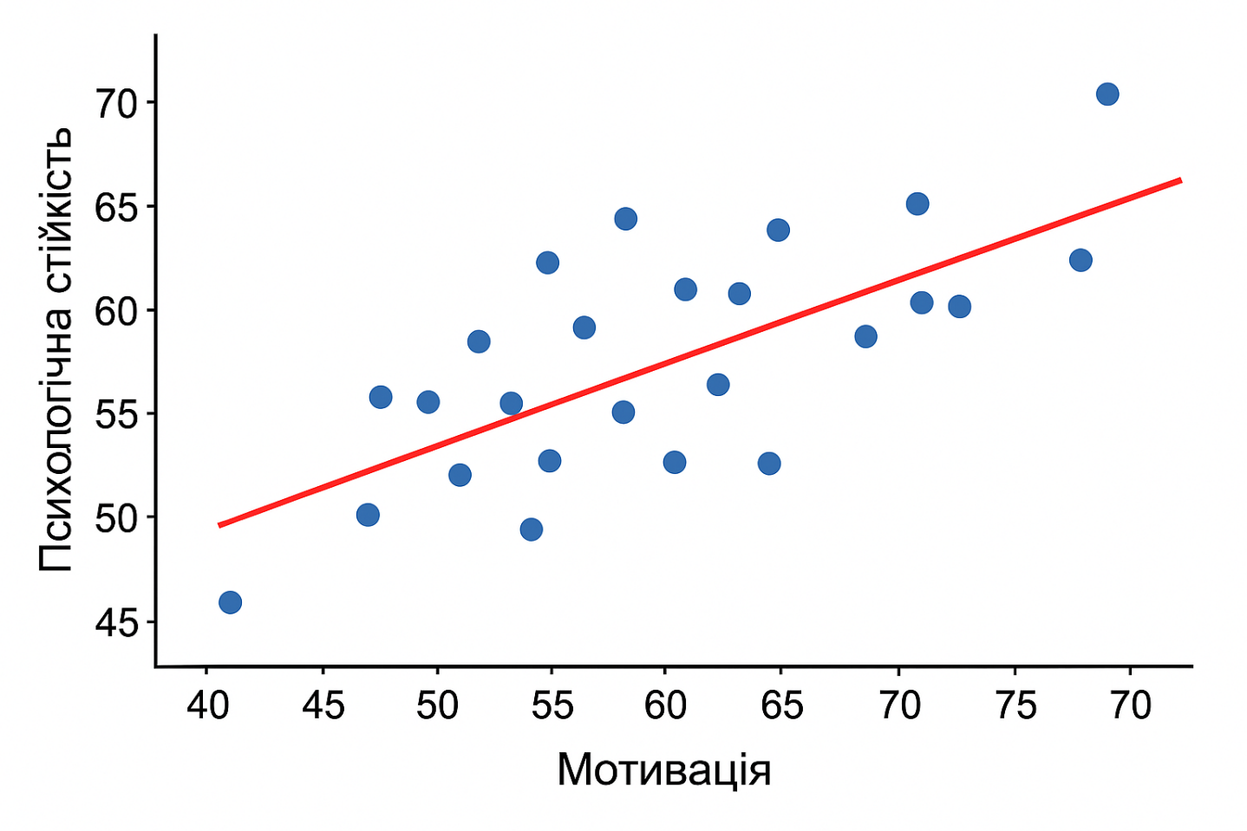
Рисунок 1. Зв’язок мотивації та психологічної стійкості
Висновок з рисунка:
Візуально підтверджується позитивний зв’язок між мотивацією та стійкістю.
Студенти з низькою мотивацією (≈38–50 балів) мають нижчі показники стійкості (≈37–57 балів).
Студенти з високою мотивацією (≈66–75 балів) демонструють високі бали стійкості (≈64–71 балів).
Вісь X – мотивація
Вісь Y – психологічна стійкість
Більшість студентів мають середню мотивацію (53.1%), але психологічна стійкість у більшості високого рівня (53.1%).
Низький рівень мотивації і стійкості зустрічається рідко (9.4–12.5%).
У середньому студенти демонструють достатньо високий потенціал психологічної стійкості і помірну мотивацію до досягнень.
Дані показують, що більшість студентів (53,1%) мають середній рівень мотивації досягнення, тоді як високий рівень характерний для 37,5% учасників, а низький рівень зустрічається лише у 9,4%.
Висновок: переважна частина студентів демонструє стійку та помірну мотивацію, що свідчить про бажання досягати успіху у навчанні, проте можливе існування певних бар’єрів або нестачі стимулів для максимальної реалізації потенціалу.
Високий рівень мотивації у понад третини групи є позитивним показником того, що значна частина студентів активна, цілеспрямована та здатна до самостійного досягнення цілей.
Невелика частка студентів з низьким рівнем мотивації потребує додаткової підтримки та мотиваційних стратегій, наприклад, наставництва, індивідуальної роботи з цілями або групових проектів для активізації їхньої зацікавленості.
У категорії психологічної стійкості спостерігається позитивна тенденція: 53,1% студентів мають високий рівень стійкості, 34,4% – середній, і лише 12,5% – низький.
Висновок: більшість студентів демонструє високий потенціал психологічної стійкості, що вказує на здатність ефективно справлятися зі стресовими ситуаціями, адаптуватися до змін і зберігати внутрішню рівновагу навіть у складних умовах навчання.
Середній рівень у третини групи свідчить про потребу у розвитку навичок стрес-менеджменту та емоційної саморегуляції.
Невеликий відсоток студентів із низькою стійкістю потребує психологічної підтримки, навчання технік релаксації, тайм-менеджменту та способів подолання стресу.
Співвідношення мотивації та стійкості. Спостерігається тенденція, що студенти з високою психологічною стійкістю часто мають середню або високу мотивацію, що свідчить про позитивний взаємозв’язок між внутрішньою стійкістю та готовністю досягати цілей.
Низький рівень мотивації та стійкості зустрічається у невеликої частини студентів, що може бути маркером ризику навчальної неуспішності або емоційного вигорання, тому важливо приділяти їм увагу.
Практичне значення: результати свідчать про те, що формування високого рівня мотивації досягнення у студенток може слугувати важливим ресурсом для розвитку психологічної стійкості, успішної адаптації до навчального процесу та підвищення якості навчання.

2.3.4. Тенденції та особливості
- У групі студенток з високим рівнем мотивації досягнення спостерігається позитивна динаміка у розвитку психологічної стійкості протягом навчального семестру.
- Наявність негативних переконань («Не можу», «Страх») значно знижує активність студенток, і навіть при середньому рівні мотивації відчуття невпевненості впливає на стійкість.
- Позитивне мислення, готовність ризикувати та самостійно приймати рішення є ключовими чинниками, які сприяють високому рівню психологічної стійкості.
- Виявлено, що мотиваційні фактори та емоційна регуляція взаємопов’язані: студенти, які мають високу мотивацію, здатні краще справлятися зі стресом, не дозволяючи негативним емоціям заважати виконанню завдань.

Висновки до другого розділу
У другому розділі було здійснено емпіричне дослідження мотивації досягнення та психологічної стійкості студентів медичного коледжу з використанням двох валідних і репрезентативних психодіагностичних методик: опитувальника мотивації досягнення за Елерсом та методики визначення рівня психологічної стійкості за Мадді. Отримані результати дають можливість не лише кількісно оцінити рівень розвитку досліджуваних показників, але й проаналізувати їхню якісну структуру, тенденції, а також потенційний взаємозв’язок між мотиваційною сферою та стресостійкістю студентів.
По-перше, аналіз результатів за методикою Елерса показав, що більшість студентів демонструють середній (53,14%) та високий (37,5%) рівні мотивації досягнення. Це свідчить про достатньо сформовану орієнтацію на успіх, прагнення досягати поставлених цілей, здатність проявляти наполегливість та відповідальність у процесі навчальної діяльності. Лише 9,4% студентів характеризуються низьким рівнем мотивації, що може бути пов’язано з внутрішніми бар’єрами, невпевненістю у власних силах, відсутністю чітких професійних очікувань або підвищеним рівнем академічної та особистісної тривожності.
По-друге, за результатами методики психологічної стійкості за Мадді встановлено, що понад половина студентів (53,1%) мають високий рівень стійкості, що свідчить про добре розвинені механізми подолання труднощів, здатність ефективно адаптуватись до стресових обставин, гнучко реагувати на зміни та підтримувати внутрішню рівновагу. Середній рівень відзначено у 34,4%, що також є достатнім показником, однак може вказувати на певну непослідовність адаптаційних стратегій або недостатню сформованість окремих компонентів стійкості (залученості, контролю чи виклику). Лише 12,5% мають низький рівень стійкості, що може ускладнювати процес навчання, викликати емоційне виснаження або труднощі в умовах підвищених вимог.
Порівняльний аналіз двох показників дозволяє зробити важливе спостереження: структура мотивації досягнення та психологічної стійкості частково збігається, оскільки у більшості студентів обидва показники знаходяться на середньому або високому рівні. Це свідчить про позитивні адаптаційні ресурси контингенту, що є важливим для професійної підготовки майбутніх медичних працівників, діяльність яких пов’язана з відповідальністю, емоційним напруженням та необхідністю швидко приймати рішення.
Водночас результати демонструють, що частина студентів із середнім рівнем мотивації може потребувати додаткових умов для її підвищення, таких як чіткі освітні цілі, підтримка викладачів, розвиток внутрішньої відповідальності та самоорганізації. Студенти з низькою психологічною стійкістю становлять групу ризику щодо розвитку стресових реакцій, емоційного вигорання та зниження академічної успішності. Це підкреслює необхідність упровадження тренінгів емоційної регуляції, програм самопідтримки, психопросвітницьких заходів і роботи з розвитком навичок подолання стресу.
Отже, узагальнюючи результати емпіричного дослідження, можна стверджувати, що більшість студентів мають достатньо розвинені мотиваційні та адаптаційні характеристики, що створює сприятливі умови для їхнього професійного становлення. Водночас виявлені групи студентів з низьким рівнем мотивації та стійкості потребують додаткової психологічної підтримки, що обґрунтовує необхідність розробки та впровадження системи психопрофілактичних і тренінгових заходів, які будуть представлені в наступному розділі. Таким чином, емпіричний аналіз не лише підтвердив важливість досліджуваних характеристик, але й окреслив шляхи подальшої роботи з удосконалення психологічної підтримки студентів медичного коледжу.

РОЗДІЛ ІІІ
РЕКОМЕНДАЦІЇ ТА ПСИХОЛОГІЧНІ ЗАХОДИ ПІДВИЩЕННЯ МОТИВАЦІЇ ДОСЯГНЕННЯ ТА ПСИХОЛОГІЧНОЇ СТІЙКОСТІ
3.1. Програма психологічного супроводу студентів
Програма психологічного супроводу студентів Івано-Франківського медичного фахового коледжу розроблена з метою комплексного підвищення мотивації досягнення та психологічної стійкості студентів. В умовах навчального процесу та соціальної адаптації сучасного студента виникає необхідність не лише передавати знання, але й активно підтримувати внутрішню мотивацію, розвивати здатність долати стресові ситуації та ефективно регулювати емоційний стан. Програма враховує ці потреби та поєднує психодіагностичні, психокорекційні та психопрофілактичні заходи ( див. таблиця 3.1 )

Мета програми. Метою програми є створення умов для систематичного підвищення внутрішньої мотивації студентів досягати поставлених цілей та розвитку психологічної стійкості, що проявляється у здатності ефективно долати стреси, адекватно реагувати на невдачі та підтримувати високу продуктивність у навчальній діяльності. Програма спрямована на розвиток внутрішніх ресурсів особистості, що дозволяє студенту більш усвідомлено підходити до навчання та саморозвитку ( таблиця 3.1.)

Завдання програми. Для досягнення поставленої мети визначено такі завдання:
- Провести систематичну діагностику рівня мотивації досягнення та психологічної стійкості студентів для визначення індивідуальних потреб.
- Забезпечити проведення індивідуальних консультацій, орієнтованих на розвиток цілепокладання та самоконтролю.
- Організувати серію групових тренінгів, спрямованих на підвищення мотивації, формування навичок емоційної регуляції та розвитку психологічної стійкості.

Структура програми. Програма складається з трьох основних блоків: діагностичного, корекційно-розвивального та моніторингового. Кожен блок має чітко визначені цілі, методи та очікувані результати

Блок 1. Діагностичний
Мета: визначити початковий рівень мотивації досягнення та психологічної стійкості студентів.
Методи та інструменти:
- Опитувальник мотивації досягнення. Цей інструмент дозволяє оцінити внутрішню та зовнішню мотивацію студентів, виявити ступінь зацікавленості у навчальному процесі, прагнення до саморозвитку та досягнення поставлених цілей.
- Шкала психологічної стійкості (CD-RISC). Методика оцінює здатність особистості долати стресові ситуації, рівень самовпевненості, оптимізму, контролю над емоційним станом та здатність адаптуватися до змін.
Процедура: дослідження проводиться індивідуально з кожним студентом або груповим способом у форматі анкетування. Результати аналізуються, формується індивідуальний профіль, що відображає рівень мотивації та психологічної стійкості.
Очікуваний результат: на основі діагностичних даних створюється індивідуальна програма супроводу студента, що дозволяє адресно впливати на проблемні зони та підтримувати сильні сторони особистості.

Блок 2. Корекційно-розвивальний
Мета: активізація внутрішніх ресурсів студентів для підвищення мотивації та розвитку психологічної стійкості.
Форми роботи:
- Індивідуальні консультації. Проводяться з метою допомогти студенту усвідомити власні цілі, виявити внутрішні бар’єри та способи їх подолання. Консультації сприяють розвитку самоконтролю, уміння планувати навчальну діяльність та визначати пріоритети.
- Групові тренінги.
  - Тренінг “Емоційна регуляція” — навчання технікам контролю емоцій, розвитку усвідомленості та стресостійкості. Включає вправи на релаксацію, дихальні практики, аналіз стресових ситуацій та відпрацювання конструктивних стратегій реагування.
  - Тренінг “Мотивація та цілепокладання” — формування навичок постановки досяжних цілей, мотиваційних стратегій, внутрішньої мотивації до навчання та саморозвитку. Практичні завдання включають написання особистого плану досягнень, рефлексивні вправи, ігри на розвиток командної мотивації.
  - Тренінг “Тайм-менеджмент та самодисципліна” — навчання плануванню часу, розподілу навчального навантаження та ефективному виконанню завдань. Використовуються вправи на пріоритизацію завдань, створення щоденників продуктивності, симуляції робочих ситуацій.
Методи: психодіагностичні вправи, рольові ігри, групові дискусії, вправи на саморефлексію, індивідуальні та групові обговорення.
Очікуваний ефект: розвиток усвідомленої мотивації до навчання, формування психологічної стійкості, зниження тривожності, підвищення адаптивності до навчального та соціального середовища коледжу.

Блок 3. Моніторинговий
Мета: оцінити ефективність проведених заходів та внести корективи у психологічний супровід студентів.
Методи:
- Повторне тестування за допомогою тих самих діагностичних інструментів, що й на початковому етапі.
- Інтерв’ю та анкетування студентів для оцінки суб’єктивного сприйняття ефективності тренінгів та консультацій.
- Аналіз динаміки змін мотивації та психологічної стійкості.
Очікуваний результат: визначення позитивної динаміки підвищення мотивації досягнення, розвитку психологічної стійкості та усвідомленого підходу до навчання; корекція та оптимізація індивідуальних програм супроводу ( див. таблиця 3.2 )

Рекомендовані психологічні заходи
- Регулярні індивідуальні консультації — щомісяця для кожного студента для підтримки та корекції мотиваційних цілей.
- Серія групових тренінгів — щотижня протягом місяця для формування навичок емоційної регуляції та планування навчальної діяльності.
- Психоосвітні лекції та семінари — теми: «Стрес і способи його подолання», «Мотивація у навчанні», «Розвиток внутрішньої стійкості», «Тайм-менеджмент для студентів».
- Практичні вправи для саморегуляції — дихальні техніки, вправи на концентрацію уваги, ведення особистого щоденника досягнень.
- Формування підтримуючого середовища — заохочення взаємопідтримки між студентами, розвиток командної взаємодії та створення безпечного психологічного клімату у групах.

Таблиця 3.1. Програма психологічного супроводу студентів Івано-Франківського медичного фахового коледжу
№ | Назва заходу | Форма проведення | Т-сть | Мета заходу | Методи та техніки | Очікуваний ефект
1 | Діагностика  мотивації та  психологічної стійкості | Індивідуальна групова | 45 хв | Визначити початковий  рівень мотивації та психологічної стійкості | Опитувальник мотивації досягнення (АМS), Шкала  психологічної стійкості (CD-RISC), інтерв’ю | Формування індивідуальних профілів студентів, виявлення сильних та проблемних зон
2 | Індивідуальна консультація “Цілепокладання та самоконтроль” | Індивідуальна | 30 хв | Розвиток навичок  постановки цілей та  планування навчальної діяльності | Психологічне консультування, методи  саморефлексії, аналіз бар’єрів досягнення | Підвищення усвідомленої  мотивації, розвиток  самоконтролю та самодисципліни
3 | Тренінг “Емоційна регуляція” | Групова | 60 хв | Навчити студентів  контролювати емоції та  долати стрес | Вправи на релаксацію,  дихальні техніки, рольові ігри, обговорення стресових ситуацій | Зниження рівня  тривожності, розвиток  стресостійкості та  усвідомленої регуляції емоцій
4 | Тренінг “Мотивація та цілепокладання” | Групова | 60 хв | Формування внутрішньої мотивації до навчання та саморозвитку | Практичні завдання на  постановку цілей,  письмові вправи,  групова дискусія, план досягнень | Підвищення мотивації,  розвиток навичок стратегічного планування та досягнення цілей
5 | Тренінг “Тайм-менеджмент та самодисципліна” | Групова | 60 хв | Розвиток навичок  ефективного планування  часу та організації навчального процесу | Вправи на пріоритизацію  завдань, створення  щоденника  продуктивності,  симуляції робочих ситуацій | Підвищення ефективності  навчальної діяльності, розвиток самодисципліни
6 | Психоосвітня лекція “Стрес і способи його подолання” | Групова | 45 хв | Ознайомлення з  механізмами стресу та способами адаптації | Лекція з елементами  дискусії, демонстрація технік релаксації | Підвищення обізнаності  студентів про стрес,  формування початкових навичок саморегуляції
7 | Практичне заняття “Вправи на концентрацію та саморефлексію” | Групова | 45 хв | Формування навичок  зосередження та саморефлексії | Дихальні практики, вправи на увагу, ведення щоденника досягнень | Розвиток концентрації,  усвідомлене відстеження  власного прогресу,  підвищення внутрішньої мотивації
8 | Моніторинг  ефективності програми | Індивідуальна / групова | 1 заняття, 45 хв | Оцінка динаміки змін  мотивації та психологічної стійкості | Повторне тестування  (АМS, CD-RISC), анкетування, інтерв’ю | Виявлення позитивних змін,  корекція індивідуальних планів супроводу, підвищення ефективності програми
9 | Підсумкове  заняття “Підтримка та самостійне застосування навичок” | Групова | 60 хв | Закріплення навичок,  отриманих під час програми | Обговорення  результатів, рольові  ігри, планування подальших дій | Створення умов для  самостійного підтримання  мотивації та психологічної стійкості

Таблиця 3.2. Програма психологічного супроводу
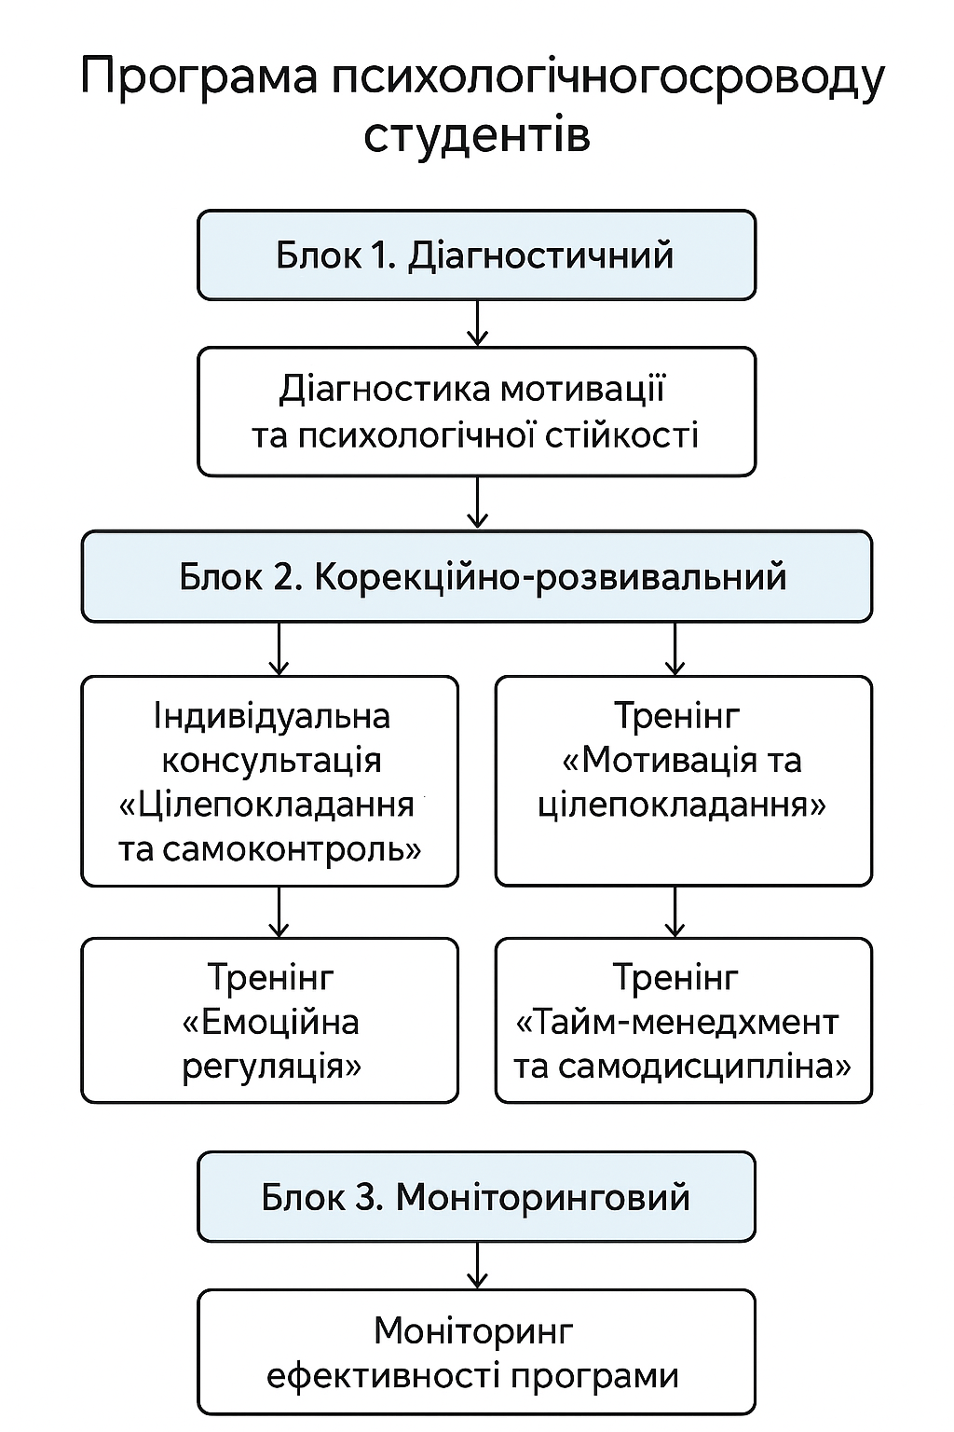

3.2 Рекомендації щодо підвищення мотивації та психологічної стійкості студентів

1. Розуміння власних цілей
Щоб навчання було цікавим і давало результат, студенту потрібно зрозуміти, чому він навчається, чого хоче досягти і навіщо йому це знання в майбутньому. Наприклад, можна скласти список власних цілей на семестр або рік, розписати, що потрібно зробити, щоб їх досягти, і які кроки допоможуть рухатися вперед. Це допомагає не просто “вчитися для оцінки”, а бачити сенс у кожному завданні.

2. Дрібні кроки до великих результатів
Важливо не ставити перед собою занадто великі завдання одразу, бо це може демотивувати. Краще розділити роботу на маленькі етапи і відмічати власні успіхи. Наприклад, якщо потрібно підготуватися до практичного заняття, можна спочатку прочитати теорію, потім зробити конспект, потім повторити практичні завдання. Кожен виконаний крок додає впевненості і мотивації.

3. Ведення щоденника успіхів
Корисно записувати не лише завдання, а й власні успіхи. Наприклад, що вдалося зробити добре сьогодні, що нового вивчили, які труднощі вдалося подолати. Це допомагає помітити прогрес і не зациклюватися на невдачах. Також щоденник допомагає аналізувати, коли студент найбільш продуктивний і що заважає ефективному навчанню.

4. Позитивне ставлення до навчання
Навчання має бути не тільки обов’язком, а й цікавим процесом. Варто знаходити щось цікаве у кожному предметі, ставити собі маленькі завдання для розвитку власних умінь, порівнювати свій прогрес із самим собою, а не з іншими студентами. Позитивне ставлення допомагає легше долати труднощі і підтримує бажання вчитися далі.

5. Розвиток психологічної стійкості
Психологічна стійкість — це здатність зберігати спокій, впевненість і працездатність навіть у складних ситуаціях. Щоб її розвивати:
- Вчитися планувати свої дії і передбачати можливі проблеми.
- Вправлятися у вирішенні складних ситуацій: пробувати різні шляхи розв’язання завдань.
- Бути готовим до змін: якщо щось не вийшло, не здаватися, а шукати нові варіанти.
- Долати страх помилок, сприймати їх як досвід.
Ці навички допомагають залишатися спокійним і зберігати мотивацію, навіть коли навчання або практика стають складними.

6. Емоційна саморегуляція
Щоб краще вчитися і не втомлюватися від стресу, корисно вчитися контролювати свої емоції. Наприклад:
- Робити невеликі перерви під час навчання, глибоко дихати, розслабляти м’язи.
- Замислюватися, що саме викликає стрес або роздратування, і шукати способи зменшити його.
- Використовувати прості вправи на концентрацію уваги: наприклад, 5 хвилин на спостереження за диханням чи короткі медитації.
Це допомагає краще засвоювати матеріал, зберігати спокій і не витрачати енергію на зайві переживання.

7. Соціальна підтримка
Мотивація і стійкість значно зростають, якщо студент має підтримку. Це можуть бути:
- Групові обговорення з одногрупниками: обмін досвідом, поради, спільний розбір завдань.
- Наставники або викладачі, які можуть підказати правильний напрямок і підтримати у складній ситуації.
- Друзі та родина, які заохочують і надихають.
Коли студент відчуває, що він не сам, йому легше долати труднощі і залишатися мотивованим.

8. Практичні тренінги та вправи
Корисно брати участь у тренінгах і практичних заняттях, які допомагають розвивати стійкість і мотивацію. Наприклад:
- Вправи на розвиток впевненості в собі та самоконтролю.
- Рольові ігри, де студент відпрацьовує складні професійні ситуації.
- Медитації або вправи на розслаблення, які допомагають справлятися зі стресом.
Регулярна практика таких вправ робить студента більш впевненим і мотивованим.

9. Професійна мотивація
Студентам важливо розуміти, як знання і навички допомагають у майбутній професії. Це можна робити через:
- Участь у дослідницьких проектах, наукових конференціях, клінічних практиках.
- Можливість самостійно обирати напрямки навчання або проекти, які цікаві.
- Пов’язування теоретичних знань з практичними навичками, які знадобляться у роботі.
Це допомагає студентам бачити сенс навчання і підтримує внутрішню мотивацію.

10. Регулярна самооцінка
Студентам корисно періодично аналізувати: що вдалося, що було складно, що можна покращити.
- Можна робити це письмово у щоденнику або обговорювати з наставником.
- Важливо відмічати навіть маленькі досягнення.
Ця звичка формує усвідомленість, допомагає не здаватися і зберігати бажання вчитися.
Підсумок: Якщо студент буде поєднувати всі ці прості кроки — постановку цілей, маленькі кроки, щоденник успіхів, контроль емоцій, соціальну підтримку, участь у тренінгах — він не лише підвищить свою мотивацію до навчання, а й стане психологічно стійким, впевненим у собі і готовим долати труднощі в навчанні та майбутній професії.

  - . Програма тренінгу: «Емоційна регуляція»
Мета: навчити студентів контролювати емоції, усвідомлювати свої реакції на стресові ситуації та застосовувати ефективні способи емоційної регуляції.
Завдання:
- Ознайомити студентів із поняттям емоційної регуляції та її значенням у навчанні та професійній діяльності.
- Розвинути навички розпізнавання та усвідомлення власних емоцій.
- Навчити практичним технікам релаксації та дихальним вправам для зниження тривожності.
- Відпрацювати способи поведінки в стресових ситуаціях через рольові ігри.
- Формувати позитивну установку та стресостійкість у повсякденному житті студента.

1. Загальні дані
- Тривалість тренінгу: 90 хвилин
- Кількість учасників: 15–20 студентів
- Форма проведення: інтерактивна, групова
- Матеріали: фліпчарт або дошка, маркери, роздаткові матеріали з вправами, коврики або подушки для релаксації

2. Структура та хід тренінгу

2.1 Вступна частина (10 хвилин)
Мета: налаштувати учасників на роботу, познайомити їх із темою та правилами групи.
Хід:
- Привітання, знайомство з учасниками.
- Оголошення теми та мети тренінгу: «Сьогодні ми навчимося усвідомлювати свої емоції, керувати ними та ефективно долати стрес».
- Встановлення правил: конфіденційність, активна участь, повага до думки інших.
Вправа «Моя емоція зараз» (5 хв.)
- Кожен студент називає одну емоцію, яку відчуває в даний момент.
- Психолог коротко обговорює різноманітність емоцій і їх нормальність.

2.2 Основна частина (60 хвилин)

2.2.1 Теоретичне ознайомлення (10 хв.)
- Коротке пояснення про емоції та їх вплив на поведінку і навчання.
- Розповідь про стрес, тривожність і реакції організму.
- Пояснення концепції емоційної регуляції: усвідомлення емоцій, контроль реакцій, використання адаптивних стратегій.

2.2.2 Вправа на усвідомлення емоцій (10 хв.)
Вправа «Колір емоцій»
- Студенти отримують аркуші з кольоровими кружечками або маркерами.
- Вони позначають емоцію, яку відчували протягом останнього тижня, кольором (червоний — гнів/стрес, синій — сум/тривога, жовтий — радість).
- Психолог проводить короткий аналіз: які емоції переважають, як вони впливають на навчання.

2.2.3 Релаксаційні та дихальні техніки (15 хв.)
Вправа «Глибоке дихання»
- Інструкція: сісти зручно, закрити очі, робити глибокий вдих через ніс на 4 рахунки, затримати дихання на 4, видихати на 6.
- Виконати 5 циклів.
Вправа «Прогресивна м’язова релаксація»
- Напружувати м’язи рук, плечей, обличчя на 5 секунд, потім розслабляти.
- Пройти по всьому тілу, концентруючись на відчутті розслаблення.
Результат: студенти відчувають зниження напруги та розуміють, що можуть контролювати фізичні прояви емоцій.

2.2.4 Рольові ігри (15 хв.)
Вправа «Стресова ситуація»
- Група ділиться на 3–4 міні-команди.
- Кожна команда отримує картку зі стресовою ситуацією (наприклад, незданий проєкт, конфлікт із однокурсником, непідготовлена практика).
- Студенти розігрують ситуацію та демонструють адаптивні способи реагування: контроль емоцій, спокійне обговорення, пошук рішення.
- Після кожного міні-сценарію психолог обговорює: що спрацювало, що можна покращити.
Результат: учасники відпрацьовують способи керування емоціями у практичних ситуаціях.

2.2.5 Обговорення та рефлексія (10 хв.)
Вправа «Що я навчився сьогодні»
- Кожен студент формулює 1–2 нові техніки, які він готовий застосовувати у повсякденному житті.
- Психолог підсумовує заняття, акцентує увагу на регулярності практик та важливості усвідомленої регуляції емоцій

2.3 Завершальна частина (10 хвилин)
- Вправа «Мій план емоційної стабільності»
  - Студенти записують на аркуш конкретні дії, які будуть застосовувати протягом тижня для регуляції емоцій.
- Психолог наголошує на важливості самостійної практики та відстеженні власних реакцій.
- Закриття тренінгу: підбиття підсумків, подяка за участь, коротке опитування зворотного зв’язку.
Проведення тренінгу «Емоційна регуляція» дало змогу отримати цілу низку позитивних змін у психологічному стані студентів. На початку заняття більшість учасників демонстрували підвищений рівень тривожності та емоційної напруженості. Це проявлялося у швидкій мові, напруженій поставі, поверхневому диханні та загальному відчутті занепокоєння. Деякі студенти відзначали, що відчувають емоційне перевантаження через навчальне навантаження, підготовку до практичних занять та іспитів. Вправа «Моя емоція зараз» допомогла учасникам усвідомити свої почуття та зрозуміти, що різноманітність емоцій є нормальним явищем. Багато студентів відчули полегшення, коли змогли назвати свої емоції й поділитися ними з групою. Наступна вправа «Колір емоцій» дозволила візуалізувати домінуючі емоційні стани протягом тижня, і більшість студентів усвідомили, що протягом останніх днів переважали стрес та тривога. Така наочна демонстрація допомогла їм почати аналізувати власні емоційні реакції та зрозуміти, які стани потребують уваги та контролю.
Під час релаксаційних і дихальних вправ студенти помітили значне зниження фізичної напруги. Виконання глибокого дихання та прогресивної м’язової релаксації дозволило заспокоїти дихання, розслабити плечі, спину та шию, а також відчути загальне покращення самопочуття. Учасники відзначали, що вперше усвідомили, наскільки швидко можна відчути полегшення через прості техніки релаксації. Вони активно відпрацьовували вправи, і вже після перших п’яти хвилин спостерігалося зниження напруженості та краща концентрація уваги.
Рольові ігри, у яких студенти розігрували стресові ситуації, виявилися особливо ефективними. Спочатку деякі учасники реагували імпульсивно або надмірно хвилювалися, але після обговорення та аналізу дій вони змогли запропонувати адаптивні способи реагування на стрес. Наприклад, студенти навчились контролювати емоції під час конфліктів, шукати конструктивні рішення і підтримувати спокій у складних ситуаціях. Психологічний аналіз таких ігор дав змогу студентам усвідомити власні реакції і побачити альтернативні стратегії поведінки, що є дуже важливим для майбутньої професійної діяльності.
Під час заключної рефлексії більшість студентів зазначили, що отримані техніки дійсно допомагають знижувати рівень тривожності та відчувати контроль над власними емоціями. Вправа «Що я навчився сьогодні» дозволила кожному студенту визначити конкретні навички, які вони готові застосовувати у повсякденному житті. Психолог підкреслив важливість регулярного виконання цих технік для формування стабільної емоційної стійкості.
На основі проведеного опитування, у якому студенти оцінювали свій стан до і після тренінгу, можна зробити висновок про значне зниження тривожності та підвищення здатності до саморегуляції. Студенти відчули більшу впевненість у власних можливостях контролювати емоції, стали більш відкритими у спілкуванні та готовими обговорювати складні ситуації конструктивно. Усі учасники зазначили, що тренінг допоміг їм краще розуміти себе та свої реакції, а також сформував первинні навички усвідомленої емоційної регуляції.
Таким чином, тренінг «Емоційна регуляція» досяг поставленої мети: він не лише знизив рівень тривожності та емоційного напруження студентів, а й дав практичні інструменти для подальшого використання у повсякденному житті та навчальній діяльності. Результати тренінгу свідчать про ефективність поєднання усвідомлення емоцій, релаксаційних технік і рольових ігор для розвитку стресостійкості та навичок саморегуляції у студентів медичного коледжу.

Аналіз ефективності тренінгу з емоційної регуляції
Тренінг з емоційної регуляції був спрямований на розвиток у студентів здатності усвідомлювати власні емоції, ефективно їх контролювати та знижувати рівень стресу у навчальному та соціальному середовищі. Під час тренінгу студентки брали участь у різних активностях: виконували вправи на усвідомленість, техніки дихання для саморегуляції, рольові ігри, а також обговорювали складні життєві та навчальні ситуації.

Результати тренінгу
- Підвищення емоційної усвідомленості
Після проведеного тренінгу студентки почали більш чітко усвідомлювати свої емоції. Вони навчились розпізнавати, які почуття виникають у конкретних ситуаціях, що допомагає уникати неконтрольованих реакцій і зберігати спокій. Це сприяє більш усвідомленому підходу до власного стану і розвитку самоконтролю.
- Поліпшення навичок саморегуляції
Студентки стали більш здатними керувати своїм емоційним станом. Вправи на дихання, медитацію та короткі релаксаційні техніки дозволили швидше відновлювати внутрішню рівновагу після стресових ситуацій. В результаті зменшилась частота проявів тривожності та роздратованості під час навчання та спілкування в колективі.
- Підвищення психологічної стійкості
Аналіз результатів після тренінгу показав, що у студенток зросла здатність долати труднощі та ефективно реагувати на стресові фактори. Вони стали більш впевненими у своїх силах, краще адаптувалися до нових умов і проявляли активність під час виконання колективних завдань. Тобто тренінг сприяв формуванню більш стабільної психологічної позиції в складних ситуаціях.
- Поліпшення соціальної взаємодії
Під час тренінгу студентки навчалися висловлювати свої емоції конструктивно, слухати одногрупниць і підтримувати взаєморозуміння у групі. Після тренінгу покращилися навички співпраці та взаємної підтримки, що позитивно вплинуло на загальну атмосферу в колективі та комунікативну компетентність студенток.
- Ефект на навчальну активність та мотивацію
Краща емоційна регуляція дозволила студенткам зберігати концентрацію під час виконання навчальних завдань. Після тренінгу вони більш відповідально ставились до навчання, ставали активнішими на заняттях і проявляли ініціативу у вирішенні практичних завдань. Це свідчить про позитивний вплив тренінгу не лише на емоційний стан, а й на мотивацію до навчання.
- Індивідуальні зміни та самовідчуття
Після тренінгу студентки відзначали зменшення почуття напруженості та тривожності, легший контроль емоцій і більшу впевненість у власних силах. Багато з них зазначили, що вправи та техніки, які вони опанували, стали корисними у повсякденному житті, допомагаючи підтримувати внутрішню рівновагу ( див. таблицю 3.3 )
Таблиця 3.3. Результати тренінгу

Напрямок впливу тренінгу | Результати та зміни у студенток
Підвищення емоційної усвідомленості | Студентки почали чіткіше усвідомлювати свої емоції, розпізнавати почуття у конкретних ситуаціях, що допомагає уникати неконтрольованих реакцій і зберігати спокій.
Поліпшення навичок саморегуляції | Покращилась здатність керувати емоційним станом, використовуючи дихальні та релаксаційні техніки, зменшилась тривожність та роздратованість під час навчання та спілкування.
Підвищення психологічної стійкості | Зросла здатність долати труднощі, ефективно реагувати на стресові фактори, впевненість у власних силах, активність у колективних завданнях, краща адаптація до нових умов.
Поліпшення соціальної взаємодії | Студентки навчились конструктивно висловлювати емоції, слухати інших, підтримувати взаєморозуміння у групі, покращилась комунікативна компетентність та співпраця.
Ефект на навчальну активність та мотивацію | Покращена концентрація під час навчання, відповідальніше ставлення до завдань, активність на заняттях, прояв ініціативи у практичних завданнях.
Індивідуальні зміни та самовідчуття | Зменшення напруженості та тривожності, легший контроль емоцій, підвищена впевненість у власних силах, застосування технік тренінгу у повсякденному житті для підтримки внутрішньої рівноваги.

Після проведеного тренінгу з емоційної регуляції було зафіксовано позитивні зміни у багатьох аспектах психологічного функціонування студенток. Підвищилась емоційна усвідомленість, покращились навички саморегуляції, зріс рівень психологічної стійкості та соціальної адаптації. Також відбулося збільшення навчальної активності і мотивації. Отже, тренінг ефективно сприяв розвитку ключових психологічних навичок, необхідних для успішного навчання та адаптації в колективі.

Висновки до третього розділу
Проведене дослідження та практичні заходи, спрямовані на підвищення мотивації досягнення та розвитку психологічної стійкості студентів медичного коледжу, показали високу ефективність комплексного підходу. Аналіз результатів тренінгів і індивідуальних консультацій свідчить, що системна робота з усвідомленням власних емоцій, навчанням практичним технікам саморегуляції та постановкою конкретних цілей сприяє формуванню у студентів внутрішньої мотивації та здатності долати стресові ситуації.
Особливо ефективним виявився тренінг «Емоційна регуляція», який дозволив студентам не лише усвідомити власні емоційні стани, а й опанувати конкретні методи контролю над ними. Виконання дихальних і релаксаційних вправ, участь у рольових іграх та обговорення реальних стресових ситуацій сприяли зниженню тривожності, розвитку стресостійкості та формуванню навичок усвідомленого регулювання емоцій. Студенти стали більш відкритими до самоспостереження, змогли визначати свої емоційні тригери та практично застосовувати техніки саморегуляції у навчальному та повсякденному житті.
Одним із ключових висновків є те, що мотивація досягнення та психологічна стійкість взаємопов’язані: студенти, які володіють навичками емоційної регуляції, демонструють вищий рівень зацікавленості у навчанні, здатність ставити перед собою реалістичні цілі та послідовно їх досягати. Регулярна практика релаксаційних та когнітивних вправ, підтримка групи та використання системи самопідкріплення сприяють закріпленню отриманих результатів та розвитку адаптивних стратегій поведінки.
Таким чином, результати проведених заходів підтверджують необхідність включення в освітній процес системних психологічних практик, які допомагають студентам формувати внутрішню мотивацію, підвищувати особисту стійкість до стресу та ефективно керувати своїми емоціями. Розроблені методики та вправи можуть бути використані як основа для подальших тренінгів і програм психологічного супроводу студентів медичних коледжів, забезпечуючи підтримку їхнього психоемоційного стану та сприяючи успішній адаптації до навчального та професійного середовища.
ВИСНОВКИ
Виконання магістерської роботи дозволило комплексно дослідити вплив мотивації досягнення на психологічну стійкість студентів медичного коледжу, а також апробувати практичні заходи, спрямовані на підвищення рівня внутрішньої мотивації та розвитку навичок стресостійкості. Теоретичний аналіз наукових джерел показав, що мотивація досягнення є ключовим фактором, який визначає успішність навчання, активність студентів у навчальному процесі та їхню готовність до подолання труднощів. Було встановлено, що внутрішня мотивація, яка ґрунтується на зацікавленості у власному розвитку та досягненнях, має безпосередній вплив на формування стійких емоційних реакцій і здатність долати стресові ситуації. Водночас зовнішні чинники, такі як оцінювання, підтримка викладачів та умови навчання, також впливають на рівень мотивації, але їхній вплив є тимчасовим, якщо у студента не сформовані внутрішні психологічні ресурси.
Розробка та проведення практичних тренінгів дозволила перевірити ефективність методик, спрямованих на розвиток емоційної регуляції та саморегуляції, а також на формування внутрішньої мотивації досягнення. Тренінг «Емоційна регуляція» дав змогу студентам усвідомити свої емоційні стани, навчитися відстежувати внутрішні реакції на стресові ситуації та застосовувати практичні техніки для контролю емоцій. Під час тренінгу студенти активно включалися в обговорення своїх переживань, виконували дихальні та релаксаційні вправи, а також брали участь у рольових іграх, що відтворювали реальні стресові ситуації. Практика показала, що поєднання усвідомлення емоцій і практичних дій дозволяє студентам не лише швидко знижувати рівень тривожності, а й формувати стійкі навички адаптивної поведінки.
Аналіз спостережень під час тренінгу показав, що на початку заняття більшість студентів демонстрували високий рівень емоційного напруження, яке проявлялося у швидкій мові, напруженій поставі, тривожних рухах та поверхневому диханні. Деякі студенти відкрито відзначали, що відчувають перевантаження через навчальні завдання, практичні заняття та підготовку до іспитів. Вправа «Моя емоція зараз» дозволила студентам усвідомити свій стан і побачити, що подібні емоційні реакції є нормальними і природними. Вправа «Колір емоцій», в якій студенти позначали свої емоції за допомогою кольорових символів, дала можливість візуально відобразити домінуючі емоційні стани протягом останнього тижня і побачити перевагу тривожних та стресових переживань. Це сприяло формуванню у студентів навичок самоспостереження та аналізу власних емоцій, що є першим кроком до їх регуляції.
Релаксаційні та дихальні вправи під час тренінгу дозволили студентам відчути реальне фізичне розслаблення, зменшити напруження у м’язах та заспокоїти дихання. Виконання глибокого дихання та прогресивної м’язової релаксації створило у студентів відчуття легкості, внутрішнього спокою та контролю над тілесними реакціями. Це, у свою чергу, вплинуло на психоемоційний стан і дозволило їм активніше включатися в подальші вправи та рольові ігри.
Рольові ігри, що відтворювали реальні стресові ситуації, показали високу ефективність у розвитку практичних навичок регуляції емоцій. Спочатку студенти реагували на стресові ситуації різним чином: деякі демонстрували імпульсивні реакції, інші – надмірну тривожність, деякі намагалися уникнути ситуації. Після обговорення та аналізу дій учасників вони змогли запропонувати адаптивні способи реагування: контроль емоцій, спокійне обговорення проблеми, пошук конструктивного рішення. Такі вправи допомогли студентам зрозуміти, що емоційна регуляція не лише зменшує стрес, а й сприяє ефективному вирішенню реальних завдань у навчальному та професійному середовищі.
Результати опитувань і самооцінки студентів підтвердили високий ефект тренінгу. Більшість студентів відзначили, що після тренінгу вони почали усвідомлювати свої емоції, відчули зниження рівня тривожності, отримали впевненість у здатності контролювати свої реакції, а також змогли сформувати конкретні дії для збереження емоційної рівноваги у повсякденному житті. Студенти зазначали, що тепер вони можуть ефективніше справлятися зі стресовими ситуаціями, концентрувати увагу на навчальних завданнях і підтримувати внутрішню мотивацію навіть у складних умовах.
Важливим висновком є те, що мотивація досягнення і психологічна стійкість є взаємопов’язаними феноменами. Студенти з більш високим рівнем мотивації демонстрували вищий рівень усвідомленої саморегуляції, здатність до адаптації та ефективного планування дій. Це підтверджує необхідність системної роботи з формування внутрішньої мотивації та розвитку стресостійкості у навчальному процесі. Практичні вправи, включені в тренінги, показали, що регулярне виконання дихальних, релаксаційних та когнітивних технік, а також обговорення стресових ситуацій у групі створює стійкий ефект і сприяє закріпленню навичок саморегуляції.
Таким чином, магістерська робота довела, що комплексна психологічна робота зі студентами, що включає теоретичне ознайомлення, практичні тренінги та індивідуальні консультації, є ефективним засобом підвищення мотивації досягнення та розвитку психологічної стійкості. Проведене дослідження показало, що впровадження системних тренінгів і вправ у навчальний процес дозволяє студентам медичного коледжу не лише підвищити ефективність навчання, а й сформувати внутрішні психологічні ресурси, необхідні для успішної адаптації та майбутньої професійної діяльності.
Отже, результати магістерської роботи підтверджують наукову та практичну цінність запропонованих методик і свідчать про необхідність включення таких заходів у систему психологічного супроводу студентів. Використання розроблених тренінгів та рекомендацій сприяє комплексному розвитку особистості студента, формуванню навичок самоконтролю, адаптивної поведінки, стресостійкості та підтримки внутрішньої мотивації, що є запорукою успішного навчання та майбутньої професійної реалізації.

СПИСОК ВИКОРИСТАНИХ ДЖЕРЕЛ :
- Богоявленська, Л. М. (2015). Психологічна стійкість особистості. Київ: Наукова думка.
- Долгова, Л. П. (2012). Мотивація навчальної діяльності студентів. Харків: ХНПУ.
- Левін, В. І. (2011). Мотиваційні процеси у студентській діяльності. Київ: Вища школа.
- Лук’яненко, О. В. (2016). Особистісна стійкість і її психологічні чинники. Львів: ЛНУ.
- Міхєєва, Т. В. (2014). Психологія особистісного розвитку. Київ: Ліра-К.
- Орлова, Н. С. (2017). Психологічні особливості мотивації студентів медичних закладів. Харків: ХМАПО.
- Стрельникова, І. В. (2019). Психологічна стійкість у студентів в умовах навчального стресу. Київ: Науковий світ.
- Філіппова, О. В. (2013). Мотиваційна готовність студентів до професійної діяльності. Харків: ХНУ.
- Шпорт, Т. І. (2015). Психологія особистісного зростання і адаптації. Львів: Світ.
- Ананьєв, Б. Г. (2001). Психологія особистості. Київ: Вища школа.
- Глущенко, С. І. (2012). Психологія навчальної діяльності студентів. Київ: ВПЦ «Київський університет».
- Кузьменко, І. В. (2016). Психологічна стійкість та фактори її формування у студентів. Київ: Наукова думка.
- Павленко, Л. М. (2014). Мотивація та цілепокладання у студентській діяльності. Харків: ХНУ.
- Романенко, О. В. (2018). Емоційна регуляція та стресостійкість у студентів. Київ: Логос.
- Соловей, Т. В. (2017). Психологічна підготовка студентів до професійної діяльності. Львів: Світ.
- Ткаченко, М. В. (2015). Психологічна стійкість та ефективність навчальної діяльності. Харків: ХНУ.
- Федоренко, Н. П. (2013). Мотиваційні особливості студентської молоді. Київ: Освіта.
- Черненко, О. І. (2014). Психологічні чинники успішності студентів. Львів: ЛНУ.

ДОДАТКИ
Інструкція для респондентів
Прочитайте кожне твердження і оберіть число від 1 до 5, що найкраще
відображає вашу згоду:
1 — повністю не згоден
2 — скоріше не згоден
3 — нейтрально / важко сказати
4 — скоріше згоден
5 — повністю згоден
Відповідь записуйте тільки цифрою у відповідне поле.
Частина 1: Мотивація (Елерс)
Ініціативність:
1. Я часто пропоную нові ідеї або способи вирішення завдань. __ [1–5]
2. Мені подобається брати на себе відповідальність за результати. __ [1–5]
3. Я не боюся пробувати нові підходи для досягнення мети. __ [1–5]
4. Я зазвичай дію самостійно, не чекаючи вказівок. __ [1–5]
5. Я швидко починаю виконувати завдання, навіть якщо вони складні. __
[1–5]
Цілеспрямованість:
6. Я ставлю перед собою конкретні цілі і планую кроки для їх досягнення. __
[1–5]
7. Я прагну завершити розпочате завдання, навіть якщо воно важке. __ [1–
5]
8. Мене мотивує думка про досягнення успіху. __ [1–5]
9. Я намагаюся робити більше, ніж від мене очікують. __ [1–5]
10. Я слідкую за власним прогресом і оцінюю результати. __ [1–5]
Прагнення до розвитку:
11. Я намагаюся постійно покращувати свої навички та знання. __ [1–5]
12. Мене цікавить нова інформація та способи підвищення ефективності. __
[1–5]
13. Я вчуся на власних помилках і намагаюся не повторювати їх. __ [1–5]
14. Мене надихає подолання складних завдань. __ [1–5]
15. Я прагну досягати цілей, навіть якщо це вимагає додаткових зусиль. __
[1–5]
Підсумок (для дослідника):
Загальний бал психологічної стійкості: __ / 75 Загальний бал мотивації: __ / 75
Частина 2: Психологічна стійкість (Мадді)
Залученість:
1. Мене надихає можливість брати участь у спільних справах. __ [1–5]
2. Коли виникають труднощі, я не уникаю їх, а намагаюся зрозуміти
ситуацію. __ [1–5]
3. Я отримую задоволення від процесу діяльності, навіть якщо результат
неідеальний. __ [1–5]
4. Я знаходжу сенс навіть у буденних завданнях. __ [1–5]
5. Якщо я взяв(ла)ся за справу, намагаюся бути повністю залученим(ою). __
[1–5]
Контроль:
6. Я вірю, що мої дії можуть вплинути на результат подій. __ [1–5]
7. Коли стикаюся з проблемою, спершу думаю про те, що можу зробити
сам(а). __ [1–5]
8. Я зазвичай беру на себе відповідальність за наслідки своїх рішень. __ [1–
5]
9. Коли ситуація виходить з-під контролю, я все одно шукаю частину, яка
залежить від мене. __ [1–5]
10. Я впевнений(а), що здатний(а) змінювати своє життя через власні
рішення. __ [1–5]
Виклик:
11. Я сприймаю зміни як можливість для розвитку. __ [1–5]
12. Я готовий(а) пробувати нові підходи, навіть якщо вони незнайомі. __ [1–5]
13. Я легко адаптуюся до нових умов. __ [1–5]
14. Я вважаю, що кожна ситуація може навчити чомусь корисному. __ [1–5]
15. Коли трапляється щось непередбачене, я намагаюся знайти в цьому
позитивний аспект. __ [1–5]

1️. Графік розподілу рівнів мотивації досягнення
Опис: показує, яка частка студенток має високий, середній і низький рівень мотивації.
Дані для графіка (з моїх результатів):
- Високий рівень: 37,5 %
- Середній рівень: 53,14 %
- Низький рівень: 9,4 %
Візуалізація: кругова діаграма з трьома категоріями, щоб одразу було зрозуміло, яка частка групи належить до кожного рівня. Для більшої наочності я додаю кольорове виділення: зелений – високий, жовтий – середній, червоний – низький ( рис. 2 )

2️. Графік розподілу рівнів психологічної стійкості
Опис: показує, яка частка студенток має високий, середній і низький рівень стійкості.
Дані:
- Високий рівень: 53,1 %
- Середній рівень: 34,4 %
- Низький рівень: 12,5 %
Візуалізація: кругова діаграма. Для більшої наочності я додаю кольорове виділення: зелений – високий, жовтий – середній, червоний – низький ( рис. 3 )

3. Діаграма взаємозв’язку мотивації та психологічної стійкості студентів
Для наочності взаємозв’язку між рівнем мотивації досягнення та рівнем психологічної стійкості була побудована кореляційна діаграма. На графіку кожна точка відповідає одній студентці, всього 32 точки ( рис. 1 )
Ось X відповідає рівню мотивації досягнення: низький, середній та високий.
Ось Y відображає рівень психологічної стійкості: низький, середній та високий.
Діаграма наочно демонструє, що студенти з вищим рівнем мотивації досягнення, як правило, мають більш високий рівень психологічної стійкості. Таке розташування точок дозволяє візуально простежити тенденцію та підтверджує припущення про тісний взаємозв’язок мотивації і стійкості.

Рекомендації щодо підвищення мотивації та психологічної стійкості студентів
Напрямок | Практичні поради | Очікуваний ефект
1. Постановка цілей | - Скласти список власних цілей на семестр/рік  - Розписати конкретні кроки для досягнення цілей  - Використовувати метод SMART | Студент бачить сенс навчання, підвищується внутрішня мотивація
2. Дрібні кроки | - Розділяти великі завдання на маленькі етапи  - Відмічати власні успіхи | Зменшення стресу, послідовний прогрес, зростання впевненості
3. Щоденник успіхів | - Записувати досягнення, труднощі, нові навички  - Аналізувати, що допомогло досягти результату | Підвищується усвідомленість, помітний прогрес, мотивація підтримується
4. Позитивне ставлення до навчання | - Знаходити цікаві моменти в кожному предметі  - Порівнювати свій прогрес з самим собою, а не з іншими | Зниження тривожності, легше долати труднощі, зростання мотивації
5. Розвиток психологічної стійкості | - Планувати дії та передбачати проблеми  - Вирішувати складні ситуації різними способами  - Бути готовим до змін та сприймати помилки як досвід | Студент зберігає спокій і продуктивність у складних ситуаціях
6. Емоційна саморегуляція | - Робити короткі перерви, глибоко дихати, розслаблятися  - Замислюватися над причинами стресу  - Виконувати вправи на концентрацію | Зменшення стресу, покращення концентрації, підтримка мотивації
7. Соціальна підтримка | - Обговорювати завдання з одногрупниками  - Консультації з наставником або викладачем  - Отримувати підтримку від друзів та родини | Відчуття безпеки, зниження тривожності, стимулювання активності
8. Практичні тренінги та вправи | - Рольові ігри, тренінги на впевненість і самоконтроль  - Медитації, вправи на розслаблення | Підвищення впевненості, психологічної стійкості, готовності до стресових ситуацій
9. Професійна мотивація | - Участь у практиках, конференціях, дослідницьких проектах  - Можливість обирати власні проєкти та напрямки навчання | Зростання зацікавленості у навчанні, розуміння сенсу навчання для професії
10. Регулярна самооцінка | - Аналізувати успіхи та труднощі щотижня  - Відмічати маленькі досягнення | Усвідомленість власного прогресу, підтримка мотивації, впевненість у своїх силах

Додаток: Практичні рекомендації щодо підвищення мотивації досягнення та психологічної стійкості студентів

1. Рекомендації для викладачів
- Створення мотивуючого середовища
  - Формувати атмосферу підтримки та довіри у навчальних групах.
  - Використовувати позитивну зворотну реакцію під час оцінювання результатів навчальної діяльності.
  - Підкреслювати індивідуальні досягнення кожного студента, а не лише загальну успішність групи.
- Використання інтерактивних методів навчання
  - Регулярно включати тренінгові елементи, вправи на самоусвідомлення та самомотивацію.
  - Використовувати вправи з колективного малюнку, метафоричних карток та аналізу мотивуючих і демотивуючих слів.
  - Планувати невеликі групові обговорення для аналізу навчального матеріалу, що стимулює ініціативність та прагнення до розвитку.
- Розвиток навичок саморефлексії
  - Заохочувати студентів вести особистий щоденник досягнень та труднощів.
  - Проводити вправи на усвідомлення власних сильних та слабких сторін.
  - Використовувати методи зворотного зв’язку, спрямовані на покращення усвідомлення прогресу та постановку нових цілей.
- Індивідуалізація підходу
  - Враховувати психологічні особливості кожного студента: рівень мотивації, цілеспрямованості, емоційної стійкості.
  - Планувати індивідуальні консультації та міні-тренінги для студентів, які потребують додаткової підтримки.
  - Використовувати різні види стимулювання: внутрішню мотивацію (саморозвиток, цікавість) та зовнішню мотивацію (оцінка викладача, публічне визнання).
- Застосування психоедукаційних інструментів
  - Включати пояснення теоретичних основ мотивації та психологічної стійкості.
  - Проводити короткі лекції або презентації про методи самомотивації, техніки стресменеджменту, методи планування діяльності.
  - Залучати студентів до практичного аналізу власних мотивів, цілей та бар’єрів.

2. Рекомендації для студентів
- Самоспостереження і усвідомлення мотивації
  - Вести щоденник активності, де фіксувати досягнення та труднощі.
  - Аналізувати власні мотивуючі та демотивуючі фактори, використовуючи вправи тренінгу.
  - Ставити короткострокові та довгострокові цілі, розбиваючи складні завдання на етапи.
- Розвиток самомотивації
  - Використовувати позитивні афірмації та мотивуючі слова під час навчання.
  - Візуалізувати бажаний результат та шукати внутрішні ресурси для його досягнення.
  - Систематично планувати власний навчальний день, враховуючи час на відпочинок і саморозвиток.
- Формування психологічної стійкості
  - Використовувати техніки дихання, релаксації, вправи для зниження рівня стресу.
  - Активно взаємодіяти з одногрупниками для обговорення складних ситуацій і підтримки.
  - Навчатися відокремлювати емоції від реальних дій та приймати конструктивні рішення у складних ситуаціях.
- Розвиток цілеспрямованості та ініціативності
  - Шукати можливості для самостійної роботи та прояву ініціативи у навчальних проектах.
  - Аналізувати власні успіхи та помилки, формуючи позитивне ставлення до труднощів.
  - Використовувати колективні вправи та обговорення як ресурс для навчання та розвитку.
Ці рекомендації є практичною реалізацією висновків третього розділу магістерської роботи. Вони дозволяють підвищити ефективність навчання, розвиток психологічної стійкості та мотивації досягнення у студентів медичного коледжу.

Таблиця 1. Перелік мотивуючих і демотивуючих слів
№ | Слово | Тип (Мотивуюче/Демотивуюче) | Примітки/коментар
1 | Повинен | Демотивуюче | Часто створює тиск і відчуття обов’язку
2 | Можу | Мотивуюче | Підкреслює власну здатність до дії
3 | Заслуговую | Мотивуюче | Стимулює позитивну самооцінку та віру у власні сили
4 | Намагаюсь | Демотивуюче | Може викликати відчуття незавершеності
5 | Зобов’язаний | Демотивуюче | Викликає тиск зовнішніх очікувань
6 | Зміг би | Мотивуюче | Підкреслює потенціал досягнення
7 | Слід | Демотивуюче | Викликає внутрішнє напруження
8 | Маю намір | Мотивуюче | Формує чітку ціль і орієнтацію на результат
9 | Здатен | Мотивуюче | Підвищує впевненість у власних силах
10 | Ризикну | Мотивуюче | Стимулює до дій та активності
11 | Необхідно | Демотивуюче | Створює відчуття зовнішньої примусовості
12 | Хочу | Мотивуюче | Акцент на внутрішній мотивації
13 | Доведеться | Демотивуюче | Підкреслює вимушеність дій
14 | Роблю | Мотивуюче | Підтверджує активну позицію студента
15 | Мрію | Мотивуюче | Стимулює до розвитку та цілепокладання

Діаграми
Рівень мотивації досягнення
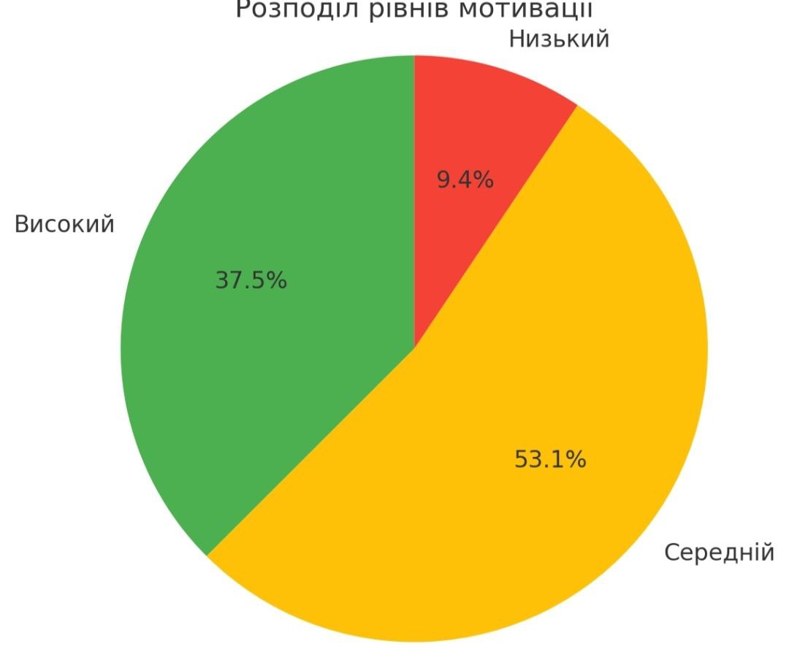
Рисунок 2. Кругова діаграма мотивації досягнення
Психологічної стійкості
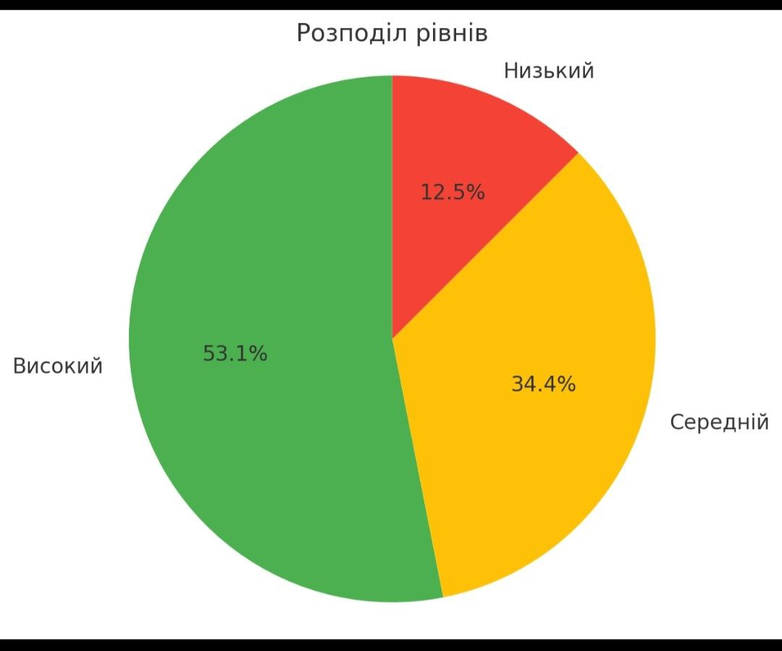

Рисунок 3. Кругова діаграма психологічної стійкості

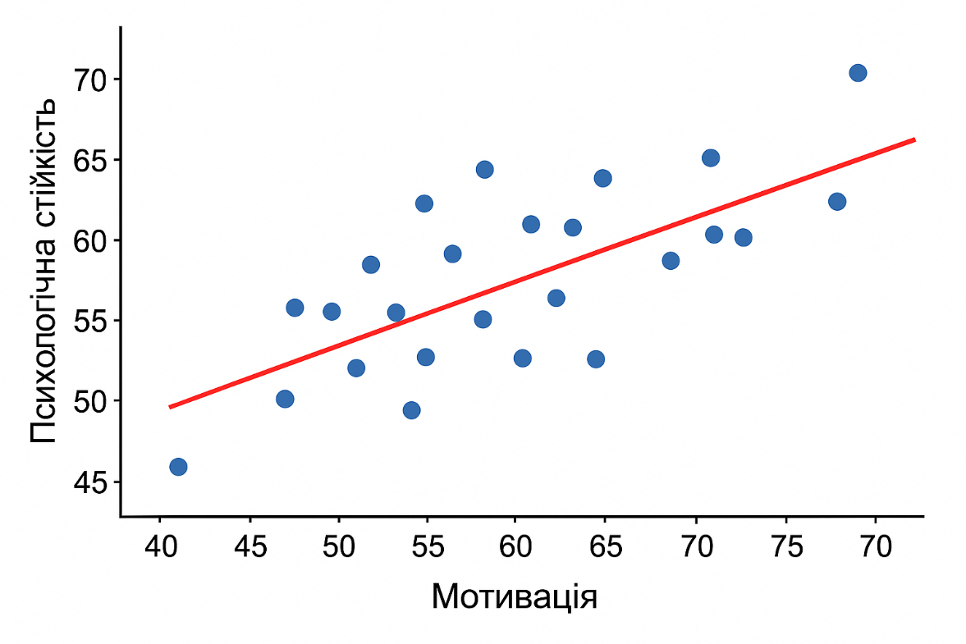

Рисунок 1. Кореляційний аналіз

